SNEF Cameroun SA — GROUPE SNEF
ANALYSE ET CONCEPTION DU SYSTÈME DE GESTION
DES BONS DE SORTIE ET DES FIPH
Processus cible : du Bon de sortie à la FIPH définitivement validée — génération automatique, habilitations dédiées, versionnement et non-répudiation
Titre | Analyse et conception du système de gestion des bons de sortie et des FIPH
Organisation | SNEF Cameroun SA — Groupe SNEF
Auteur | Cellule Analyse & Conception SI
Date | 11 août 2026
Statut | Document d'analyse et de conception — référence pour la conception détaillée et le développement
Diffusion | Cellule Informatique, équipe de développement, responsables métiers, Direction
Périmètre | Bon de sortie VH et personnel, FIPH, génération automatique, habilitations, versionnement, non-répudiation, audit

Sommaire
Sommaire 2
1. Contexte et objectifs 4
1.1 Contexte 4
1.2 Objectifs 4
1.3 Périmètre fonctionnel 4
2. Analyse du processus métier 5
3. Analyse du Bon de sortie 6
3.1 Formulaire et champs 6
3.2 Rôle déclencheur dans le processus cible 6
4. Analyse de la FIPH 7
4.1 Formulaire 7
4.2 Préremplissage automatique depuis le Bon de sortie 7
4.3 FIPH temporaire : statut et principes 8
5. Gestion des missions et des affectations 9
5.1 Mission 9
5.2 AffectationMission 9
5.3 Cardinalités 9
6. Gestion des interruptions de mission 11
6.1 Déroulement d'une interruption 11
6.2 Motifs d'interruption 11
6.3 Non-écrasement du code mission 11
6.4 Impact d'une interruption sur la FIPH 11
7. Gestion des codes mission 13
8. Relation Bon de sortie / FIPH / Mission 14
8.1 Mécanisme de cohérence retenu 14
9. Gestion des personnes à bord 16
9.0 Analyse d'impact 16
9.1 Bon de sortie principal et bon de sortie individuel 16
9.2 Association personne à bord (BonSortiePersonne) 17
9.3 Génération automatique 17
9.4 Déduplication et identification 18
9.5 Ajout, retrait et remplacement d'une personne 18
9.6 Stratégie transactionnelle 19
9.7 Scénario métier de référence 19
10. Acteurs 20
11. Règles métier 22
11.1 Règles relatives aux missions et affectations (RG-MIS) 22
11.2 Règles relatives au bon de sortie (RG-BS) 22
11.3 Règles relatives à la FIPH (RG-FIPH) 22
11.4 Règles relatives aux habilitations (RG-HAB) 24
11.5 Règles relatives au versionnement (RG-VER) 24
11.6 Règles relatives à l'impression et à l'export documentaire (RG-DOC) 24
11.7 Règles relatives aux personnes à bord (RG-PAB) 25
11.8 Règles relatives à la sécurité applicative et à la concurrence (RG-SEC) 25
11.9 Règles proposées, à confirmer avec le métier 26
12. Workflow 27
12.1 Workflow cible 27
12.2 Description détaillée des étapes 27
12.3 Gestion des statuts 28
13. Impression et export documentaire 30
13.0 Définition des états déclenchants 30
13.1 Analyse d'impact 31
13.2 Impression du bon de sortie 31
13.3 Téléchargement de la FIPH au format PDF 32
13.4 Modification après génération du PDF 33
13.5 Choix de conception — aucune entité persistée pour les documents générés 34
13.6 Convention de nommage 34
13.7 Gestion des erreurs 34
14. Matrice des habilitations 36
14.1 Droits d'impression et d'export documentaire 36
15. Diagramme de cas d'utilisation UML 38
16. Description des cas d'utilisation 40
17. Diagramme de classes UML 42
18. Description des classes 43
19. Schéma relationnel de base de données 45
20. Description des tables 46
20.1 Contraintes d'intégrité 47
21. Gestion des versions de FIPH 48
22. Gestion des signatures 49
23. Gestion de la non-répudiation 50
23.1 Distinctions conceptuelles 50
23.2 Mécanismes complémentaires recommandés 51
24. Gestion de l'audit et de l'historique 52
25. Gestion des droits RH en lecture seule 54
26. Analyse de sécurité 55
26.1 Authentification et gestion des sessions 55
26.2 Autorisation et séparation des responsabilités 55
26.3 Intégrité, protection des historiques et des validations 55
26.4 Journalisation, sauvegardes et conservation 55
26.5 Protection contre les références directes non sécurisées (IDOR) 56
26.6 Validation et assainissement des entrées 56
26.7 Gestion de la concurrence d'édition 56
27. Scénarios de modification, de prolongation et d'interruption de mission 57
27.1 Prolongation d'une mission en cours (FIPH non encore validée) 57
27.2 Augmentation du nombre de jours après validation définitive 57
27.3 Interruption de mission en cours de semaine, avec réaffectation 57
27.4 Modification hors prolongation ou interruption 57
28. Analyse d'impact 59
29. Points à confirmer avec le métier 60
29.1 Points hérités 60
29.2 Points liés aux missions et à leur interruption 60
29.3 Points liés aux personnes à bord 61
29.4 Points liés à l'impression et à l'export documentaire 61
30. Recommandations d'architecture 62
31. Conclusion 63

1. Contexte et objectifs

1.1 Contexte
SNEF Cameroun SA — Groupe SNEF encadre l'activité de ses agents au moyen de deux documents structurants : le Bon de sortie VH et personnel, qui trace les déplacements de véhicules et de personnel, et la Fiche Individuelle de Pointage Hebdomadaire (FIPH), qui trace le temps de travail hebdomadaire de chaque agent par chantier ou par service. Le présent document décrit l'analyse et la conception du système d'information cible destiné à porter ces deux processus, désormais reliés par un enchaînement automatique.
Le système cible fait du Bon de sortie le point d'entrée obligatoire du pointage hebdomadaire : la validation d'un bon de sortie déclenche automatiquement la création d'une FIPH, préremplie à partir des informations déjà saisies. Cette évolution supprime la ressaisie, réduit le risque d'erreur de correspondance entre les deux documents, et resserre le contrôle sur les personnes autorisées à créer et modifier une fiche de pointage.

1.2 Objectifs
- Faire du Bon de sortie validé l'événement déclencheur unique de toute FIPH rattachée à une mission.
- Générer et préremplir automatiquement la FIPH temporaire à partir des données du bon de sortie, sans ressaisie.
- Restreindre la création et la modification d'une FIPH au Chargé d'Affaires et à une personne explicitement habilitée du service.
- Garantir la non-répudiation de chaque action significative : création, complément, signature, validation, modification.
- Permettre la correction d'une FIPH après validation sans jamais altérer silencieusement une donnée déjà validée, au moyen d'un mécanisme de versionnement.
- Ouvrir à la Ressource Humaine un accès en lecture seule à l'ensemble des FIPH, sans droit d'écriture d'aucune sorte.
- Fournir un modèle de données et un socle de sécurité directement exploitables par l'équipe de développement.

1.3 Périmètre fonctionnel
Le périmètre couvre : la gestion du Bon de sortie VH et personnel ; la génération automatique et le préremplissage de la FIPH, y compris pour chaque personne à bord ; le complément et la modification de la FIPH par les personnes habilitées ; la signature de l'émetteur ; le circuit de validation à trois niveaux (Chargé d'Affaires, Responsable d'activité, Direction) ; le versionnement post-validation ; la gestion des habilitations fonctionnelles ; l'audit et la traçabilité ; l'accès en lecture seule de la RH ; l'impression du bon de sortie validé et le téléchargement de la FIPH au format PDF ; et les fondations de sécurité applicative.
Sont exclus du périmètre : l'intégration avec un système de paie, la gestion électronique documentaire générale, et la définition juridique précise de la valeur probatoire d'une signature électronique — ces points figurent en section 29, « Points à confirmer avec le métier ».

2. Analyse du processus métier
Le processus métier cible relie désormais deux circuits qui restaient jusque-là indépendants. Le Bon de sortie conserve son rôle de traçabilité des déplacements de véhicule et de personnel ; il devient en outre le fait générateur du pointage hebdomadaire. La FIPH n'est plus créée manuellement, en lot, par un agent de pointage pour l'ensemble d'un service : elle naît automatiquement de la validation d'un bon de sortie, pour l'agent concerné par la mission.
Cette évolution a une conséquence structurante sur le modèle : tous les agents d'un service ne réalisent pas nécessairement une sortie donnant lieu à un bon de sortie durant une période donnée (agents sédentaires, agents non concernés par une mission cette semaine-là). Or l'ancien processus imposait la création exhaustive d'une FIPH pour l'ensemble des agents du service, y compris ceux rattachés à un Code Service plutôt qu'à un Code Mission. Le choix de conception retenu pour résoudre cette tension est présenté ci-dessous.
Choix de conception — double origine de la FIPH
L'exigence « aucune FIPH sans bon de sortie valide » porte spécifiquement sur la FIPH rattachée à une mission (Code Mission). Elle ne peut pas s'appliquer telle quelle aux lignes de pointage Code Service, qui ne procèdent d'aucune sortie de véhicule ou de personnel et n'ont donc pas de bon de sortie à leur origine.
Le modèle retient en conséquence deux origines possibles pour une FIPH, portées par l'attribut origine : BON_SORTIE (création automatique, système, à la validation du bon de sortie, Code Mission) et MANUELLE (création par le Chargé d'Affaires ou la personne habilitée du service, pour les agents non concernés par une mission durant la période, Code Service).
Dans les deux cas, la création et la modification restent réservées aux mêmes personnes habilitées (section 11) ; seul le déclencheur diffère. Ce point de conception mérite néanmoins confirmation explicite du métier avant développement (section 29).
Le rôle « Agent de pointage », qui créait auparavant les FIPH en lot pour l'ensemble d'un service, est supprimé du modèle cible. Sa fonction est reprise, d'une part, par le système lui-même pour la génération automatique des FIPH de mission, et d'autre part, par le Chargé d'Affaires et la personne habilitée du service pour la création manuelle des FIPH de service et pour le complément des FIPH générées automatiquement.
Le processus se déroule ainsi, dans ses grandes lignes : création et visa du bon de sortie par l'agent ; validation du bon de sortie par le Chargé d'Affaires ; génération et préremplissage automatiques de la FIPH temporaire ; complément éventuel par une personne habilitée ; signature de l'émetteur ; soumission au circuit de validation ; validation successive par le Chargé d'Affaires, le Responsable d'activité puis la Direction ; archivage. Une FIPH déjà validée peut faire l'objet d'une demande de modification, qui donne lieu à une nouvelle version plutôt qu'à une altération de la version existante (section 21).
Un second constat structure la présente évolution : une mission n'est plus considérée comme nécessairement continue jusqu'à son terme initialement prévu. Elle peut être interrompue — mission avortée, délai dépassé, changement d'affectation, décision opérationnelle — et donner lieu à une nouvelle affectation de l'agent, éventuellement vers une mission portant un code différent. Le Bon de sortie et la FIPH étant tous deux rattachés à cette mission, leur cohérence mutuelle doit être maintenue tant que la FIPH n'est pas définitivement validée, sans dupliquer l'information : c'est l'objet des sections 5 à 8.

3. Analyse du Bon de sortie

3.1 Formulaire et champs
Le Bon de sortie VH et personnel reste le document d'origine des déplacements. Il comprend : nom et prénom de l'agent, personne(s) à bord, moyen utilisé (VH Omnium service, VH personnel, frais de taxi) et immatriculation (champ LT), kilométrage, date et heure de sortie, heure de retour, lieu, code affaire, motif de sortie, visa de l'agent et signature du responsable.
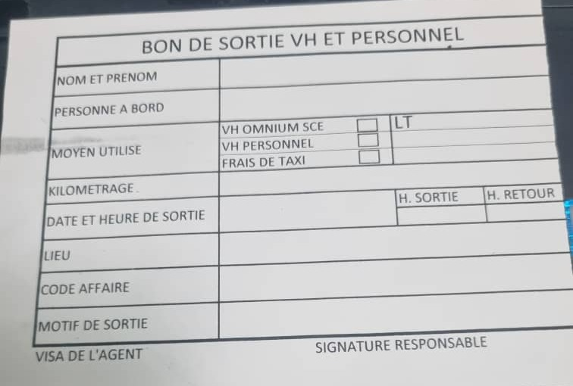
Figure 1 — Bon de sortie VH et personnel

3.2 Rôle déclencheur dans le processus cible
Le Bon de sortie devient l'événement déclencheur obligatoire de toute FIPH de nature Mission. Aucune FIPH de ce type ne peut être créée directement par un utilisateur : elle résulte exclusivement de la validation d'un bon de sortie (RG-BS-007, RG-FIPH-001). Cette contrainte est portée au niveau applicatif et, autant que possible, au niveau base de données, afin d'exclure toute création manuelle concurrente d'une FIPH de mission.
La validation du bon de sortie reste soumise à un contrôle à deux niveaux, inchangé sur le fond : visa de l'agent (niveau 1), puis validation du Chargé d'Affaires agissant comme responsable hiérarchique (niveau 2). C'est cette seconde validation, et elle seule, qui déclenche la génération automatique de la FIPH temporaire.
Le code affaire saisi sur le bon de sortie n'est plus la seule trace du rattachement à la mission : dès la validation, le bon de sortie est résolu vers l'AffectationMission active de l'agent à cette date (section 5) et la référence est conservée (BonSortie.affectationMission). Cette référence est ce qui permet, en cas d'interruption ultérieure de la mission, de déterminer précisément quels bons de sortie et quelles lignes de pointage étaient concernés à un instant donné (section 6).

4. Analyse de la FIPH

4.1 Formulaire
La Fiche Individuelle de Pointage Hebdomadaire comprend : les informations d'en-tête (Omnium service / groupe, année, mois, numéro de semaine, dates de début et de fin, nom et prénom, matricule), un tableau de quatre plages notées « 1er / 2ᵉ / 3ᵉ / 4ᵉ » portant chacune un code et un chantier/projet d'imputation, le détail journalier du lundi au dimanche (heure de fin, code), les totaux (heures normales, heures supplémentaires), une zone d'observations, et les visas du Chargé d'Affaires (1 ou 2), du Responsable d'activité et de la Direction.
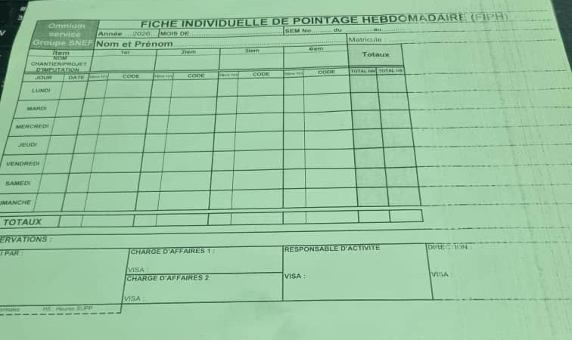
Figure 2 — Fiche Individuelle de Pointage Hebdomadaire (FIPH)

4.2 Préremplissage automatique depuis le Bon de sortie
Le tableau ci-dessous établit, champ par champ, la correspondance entre le Bon de sortie et la FIPH, en distinguant ce qui peut être préremplis avec certitude de ce qui doit être confirmé avec le métier. Aucune correspondance non étayée par les deux formulaires n'a été supposée.
Information du Bon de sortie | Champ FIPH correspondant | Préremplissage | Modif. autorisée | Observation
Nom et prénom | Nom et Prénom | Oui | Non (identité) | Détermine l'agent titulaire de la FIPH générée.
Code affaire (saisi) | Résolution vers l'AffectationMission active de l'agent à la date de sortie | Oui, par résolution | Non (référence système) | Le code saisi sert à identifier l'affectation ; la référence, une fois posée, prévaut sur le texte saisi (section 8).
(dérivé de l'affectation résolue) | Code Mission (ligne de pointage) et Chantier / Projet d'imputation | Oui, via AffectationMission → Mission → CodeHN | Oui (personne habilitée, par changement d'affectation — section 6) | Ne s'édite plus directement : toute correction passe par une interruption suivie, le cas échéant, d'une nouvelle affectation.
Date et heure de sortie / H. Sortie / H. Retour | Jour / Date pointé ; détermine la période (Sem N°, du...au) | Oui pour le jour et la période | Oui | Les heures d'un seul bon de sortie ne suffisent pas à déterminer heures normales / heures supplémentaires : à confirmer avec le métier.
— (absent du bon de sortie) | Matricule | Non — résolu par référentiel Agent (recherche nom/prénom) | — | À confirmer avec le métier : fiabilité de la résolution automatique en cas d'homonymie.
Lieu | — | Non | — | À confirmer avec le métier : aucun champ FIPH équivalent identifié.
Motif de sortie | Observations (proposition) | Non (proposée) | Oui | À confirmer avec le métier avant implémentation.
Personne à bord | Oui (agents identifiés) | Génère son propre bon de sortie et sa propre FIPH | Oui, automatique | Chaque personne à bord reçoit son bon de sortie et sa FIPH, générés automatiquement (section 9).
Moyen utilisé, Kilométrage, LT | — | Non | — | Données relatives au véhicule, sans équivalent sur la FIPH.
(dérivé de la date de sortie) | Année, Mois, N° de semaine, du...au | Oui, calcul système | Non | Ouverture de période, RG-FIPH-002.

4.3 FIPH temporaire : statut et principes
Dès la validation d'un bon de sortie, le système crée automatiquement une FIPH au statut BROUILLON. Ce statut désigne un objet métier temporaire, préparatoire à la FIPH définitive : il n'engage à ce stade ni l'agent ni aucun valideur.
Choix de conception — statut BROUILLON plutôt que FIPH_TEMPORAIRE
Le libellé BROUILLON est retenu de préférence à FIPH_TEMPORAIRE. Il s'agit d'un terme usuel de gestion documentaire, immédiatement compréhensible par la Direction et les responsables métier sans connaissance du modèle technique, cohérent avec le vocabulaire employé dans la majorité des systèmes de gestion de workflow, et suffisamment neutre pour couvrir aussi bien l'origine automatique (Mission) que manuelle (Service) de la FIPH.
Ce choix est une recommandation de conception ; il n'a pas d'incidence fonctionnelle et peut être renommé sans impact sur le modèle.
Une FIPH au statut BROUILLON obéit aux principes suivants : elle peut être complétée par le Chargé d'Affaires ou la personne habilitée du service ; elle n'est pas soumise au circuit de validation ; elle n'est en aucun cas considérée comme valide du seul fait de son existence en base de données ; elle reste, si elle est d'origine automatique, associée de façon permanente et non modifiable au bon de sortie qui l'a déclenchée.

5. Gestion des missions et des affectations
La mission devient une entité à part entière du modèle, distincte de l'affectation qui relie un agent à cette mission pour une période donnée. Cette séparation est ce qui permet de représenter proprement une interruption suivie d'une réaffectation, sans confondre l'identité de la mission (son code, son chantier, ses dates prévues) et le fait qu'un agent donné y soit, à un instant donné, affecté ou non.

5.1 Mission
Une Mission porte un code mission (Mission.codeHN, référence vers le référentiel CodeHN), un chantier, une date de début et une date de fin prévues, une date de fin réelle (renseignée à la clôture, qu'elle soit normale ou anticipée) et un statut (PLANIFIEE, EN_COURS, INTERROMPUE, TERMINEE). Une mission peut référencer une missionPrecedente lorsqu'elle résulte d'une réaffectation consécutive à l'interruption d'une autre mission (section 6).

5.2 AffectationMission
L'AffectationMission relie un agent à une mission pour une période. C'est elle, et non la Mission elle-même, qui porte le cycle de vie opérationnel au jour le jour : date de début d'affectation, date de fin d'affectation, statut (ACTIVE, INTERROMPUE, TERMINEE, TRANSFEREE), motif d'interruption le cas échéant, et référence à l'affectation précédente lorsque l'agent a été réaffecté.
Choix de conception — Mission et AffectationMission séparées
Confondre Mission et AffectationMission obligerait à choisir entre deux modèles insatisfaisants : soit une mission ne peut être occupée que par un seul agent sur toute sa durée (ce qui interdit la réaffectation d'un agent vers une mission déjà entamée par un autre), soit chaque changement d'agent oblige à recréer une mission avec un nouveau code, même quand le code métier reste inchangé.
La séparation retenue résout les deux cas : plusieurs AffectationMission peuvent se succéder ou coexister sur une même Mission (plusieurs agents affectés au même chantier sous le même code), et une même Mission conserve son identité et son code tout au long de sa durée de vie, indépendamment des agents qui s'y succèdent.

5.3 Cardinalités
Relation | Cardinalité | Justification
Mission — AffectationMission | 1 — 0..n | Une mission peut accueillir plusieurs affectations successives ou simultanées (plusieurs agents, ou un agent réaffecté après interruption puis repris).
Agent — AffectationMission | 1 — 0..n | Un agent peut être affecté successivement à plusieurs missions au fil du temps ; l'historique de ses affectations est intégralement conservé.
AffectationMission — BonSortie | 1 — 0..n | Plusieurs bons de sortie peuvent être émis durant une même affectation.
AffectationMission — FIPH | 1 — 0..n | La FIPH est hebdomadaire : une affectation dont la durée dépasse une semaine donne lieu à plusieurs FIPH successives, une par période. Une mission ne correspond donc jamais nécessairement à une seule FIPH.
AffectationMission — Pointage | 1 — 0..n | Chaque ligne de pointage journalière référence l'affectation active ce jour précis, y compris lorsque plusieurs affectations se succèdent au sein d'une même semaine (section 6).
Mission — Mission (missionPrecedente) | 0..1 — 0..1 | Relation réflexive optionnelle, renseignée uniquement lorsqu'une mission résulte de la réaffectation consécutive à l'interruption d'une autre (RG-MIS-005).
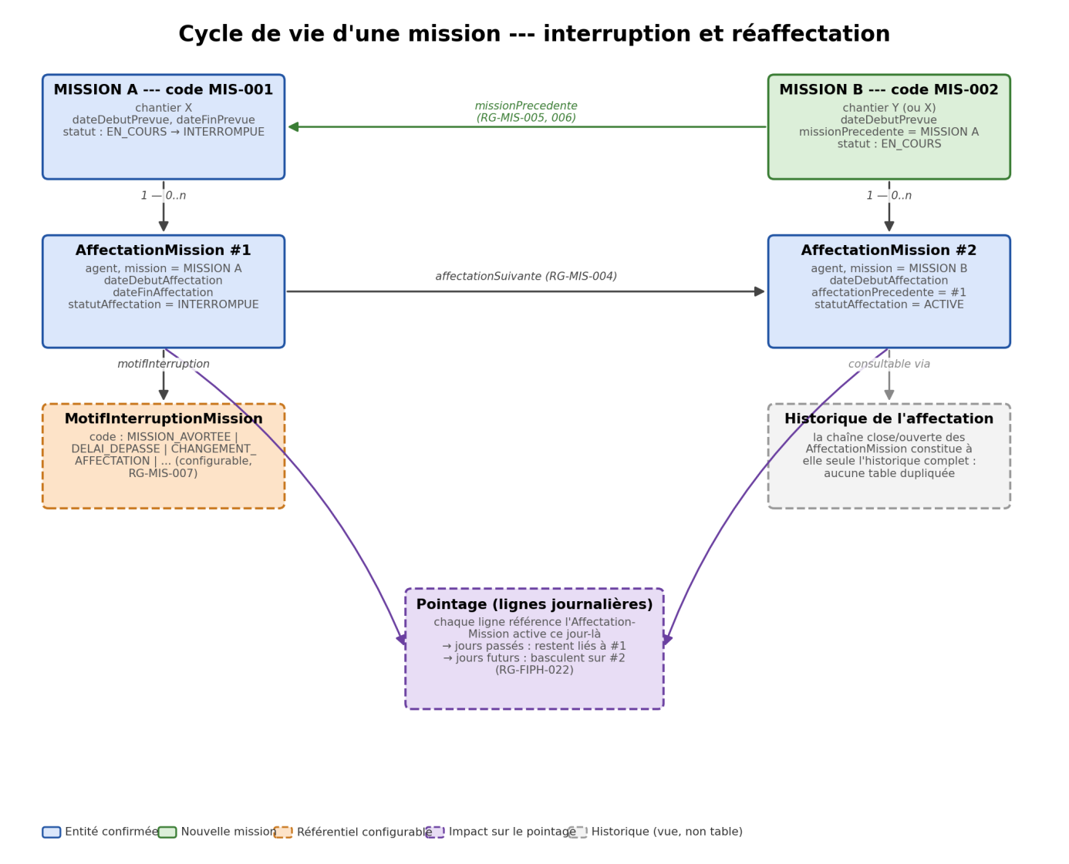
Figure 3 — Cycle de vie d'une mission : interruption et réaffectation

6. Gestion des interruptions de mission
Une mission peut être interrompue avant sa date de fin prévue, pour un motif métier identifié. L'interruption ne supprime jamais rien : elle clôt l'AffectationMission en cours et, le cas échéant, ouvre une nouvelle affectation.

6.1 Déroulement d'une interruption
Étape | Détail
Déclaration | Le Chargé d'Affaires ou la personne habilitée déclare l'interruption, avec un motif obligatoire choisi dans le référentiel MotifInterruptionMission.
Clôture de l'affectation en cours | AffectationMission.dateFinAffectation est renseignée à la date d'interruption, statutAffectation passe à INTERROMPUE. La ligne n'est ni supprimée ni écrasée.
Mise à jour de la mission | Mission.statut passe à INTERROMPUE ; Mission.dateFinReelle est renseignée.
Réaffectation (optionnelle) | Si une nouvelle affectation est décidée, une nouvelle AffectationMission est créée, chaînée à la précédente via affectationPrecedente. Elle référence soit la même Mission (reprise), soit une nouvelle Mission portant un nouveau code (MissionB.missionPrecedente = MissionA).
Historisation | L'ensemble de l'opération (auteur, date, heure, motif, ancienne et nouvelle affectation) est enregistré dans le journal d'audit.

6.2 Motifs d'interruption
Les motifs d'interruption sont gérés par un référentiel configurable (MotifInterruptionMission), et non par une liste figée en dur dans le code applicatif. L'ajout d'un nouveau motif se limite à l'insertion d'une ligne dans ce référentiel et ne requiert aucune modification structurelle de la base de données ni du modèle de classes.
Code proposé | Libellé
MISSION_AVORTEE | La mission n'a pas pu être menée à son terme dès son engagement.
DELAI_DEPASSE | Le délai imparti à la mission est dépassé sans achèvement.
CHANGEMENT_AFFECTATION | L'agent est réaffecté pour une raison indépendante de la mission elle-même.
NOUVELLE_MISSION | L'agent est requis en priorité sur une nouvelle mission.
ARRET_OPERATIONNEL | Arrêt décidé pour raison opérationnelle (matériel, sécurité, météo, etc.).
AUTRE | Motif ne correspondant à aucun code prédéfini ; commentaire libre attendu.
Cette liste est une proposition de modélisation initiale, non une liste définitive ; elle doit être confirmée et complétée par le métier avant mise en production (section 29).

6.3 Non-écrasement du code mission
Lorsqu'une interruption entraîne un changement de code mission, l'ancien code n'est à aucun moment remplacé par le nouveau dans un même enregistrement. L'ancienne Mission (avec son codeHN d'origine) et l'ancienne AffectationMission (close) restent intactes et consultables indéfiniment ; seule une nouvelle AffectationMission, référençant une nouvelle Mission, est créée. La reconstitution de l'historique — code mission initial, date d'affectation, motif d'interruption, date d'interruption, nouveau code mission, nouvelle affectation — s'obtient en parcourant la chaîne affectationPrecedente / missionPrecedente, sans recourir à une table d'historique séparée (RG-MIS-006).

6.4 Impact d'une interruption sur la FIPH
L'impact d'une interruption sur la FIPH dépend strictement du statut de cette dernière au moment où l'interruption est déclarée. Trois cas sont distingués.
Cas | Statut de la FIPH | Traitement
1 | BROUILLON ou EN_COMPLEMENT (non signée) | Aucune version nouvelle n'est créée. Les lignes de pointage des jours déjà écoulés restent attachées à l'affectation d'origine (immuables). Les lignes des jours postérieurs à la date d'interruption basculent automatiquement sur la nouvelle affectation, dès qu'elle existe. Le Chargé d'Affaires ou la personne habilitée revoit les totaux avant signature (RG-FIPH-022).
2 | SIGNEE ou SOUMISE (validations en cours) | L'interruption invalide les validations déjà obtenues : la FIPH repasse au statut EN_COMPLEMENT, les lignes de pointage postérieures à l'interruption sont mises à jour, une nouvelle signature de l'émetteur et une nouvelle soumission sont requises. Aucune modification n'est appliquée sans que ce retour en arrière soit historisé (RG-FIPH-023).
3 | VALIDEE_DEFINITIVEMENT | La FIPH n'est jamais modifiée silencieusement. L'interruption est traitée exclusivement par le mécanisme de versionnement déjà défini (section 21, RG-VER-001 à 005) : elle constitue l'un des motifs valides de création d'une nouvelle FIPHVersion, avec revalidation intégrale par défaut (RG-FIPH-024).
Choix de conception — granularité journalière du rattachement
Pointage.affectationMission (et non Mission directement) porte la référence de chaque ligne journalière. C'est ce qui permet à une seule FIPH hebdomadaire de contenir, sans incohérence, des jours rattachés à l'affectation interrompue et des jours rattachés à la nouvelle affectation — situation qui se produit nécessairement dès qu'une interruption survient au milieu d'une semaine de pointage déjà entamée.

7. Gestion des codes mission
Le code mission (porté par le référentiel CodeHN et référencé par Mission.codeHN) identifie une mission donnée pour un chantier donné. Une interruption suivie d'une réaffectation vers une mission différente entraîne mécaniquement un changement de code mission, puisque la nouvelle AffectationMission référence une nouvelle Mission porteuse d'un nouveau CodeHN.
Ce changement ne s'opère jamais par écrasement : la ligne fiph_pointage d'un jour donné référence l'affectation active ce jour-là (donc, transitivement, le code mission qui était réellement en vigueur ce jour-là), et cette référence n'est jamais réécrite a posteriori. Interroger l'historique d'un agent renvoie donc, pour chaque jour, le code mission exact qui s'appliquait à cette date, y compris plusieurs mois ou années après l'opération.
Question (traçabilité historique attendue) | Réponse portée par le modèle
Quel était le code mission à cette date ? | Pointage.affectationMission → AffectationMission.mission → Mission.codeHN, pour le jour concerné.
Quelle était la mission précédente ? | Mission.missionPrecedente, ou AffectationMission.affectationPrecedente pour l'affectation.
Pourquoi la mission a-t-elle été interrompue ? | AffectationMission.motifInterruption → MotifInterruptionMission.
Qui a enregistré l'interruption, quand ? | evenement_audit, entiteType = AffectationMission, action = INTERRUPTION.

8. Relation Bon de sortie / FIPH / Mission
Le Bon de sortie et la FIPH partagent plusieurs données relatives à la mission de l'agent. Le tableau ci-dessous identifie ces données communes, leur source de vérité et la manière dont leur cohérence est maintenue.
Donnée | Bon de sortie | FIPH | Source principale | Synchronisation | Modif. autorisée
Agent | Oui | Oui | Agent (référentiel RH) | Référence directe (FK), pas de copie | Non, après création
Service | Non (indirect via agent) | Oui | Agent.service à la création | Copié à la création de la FIPH | Non, après création
Mission / affectation | Oui (affectationMission) | Oui (via Pointage.affectationMission) | AffectationMission | Référence partagée (aucune copie avant signature) | Oui, par changement d'affectation (section 6)
Code mission | Indirect (via affectation) | Oui (via affectation → Mission → CodeHN) | Mission.codeHN | Lu par référence ; jamais recopié en texte libre | Non directement ; résulte d'un changement d'affectation
Code chantier / code affaire | Oui (saisi + résolu) | Indirect (via Mission.chantier) | Chantier | Résolution à la validation du bon de sortie | Non, après résolution
Période (semaine, dates) | Non (date ponctuelle) | Oui | Calculée depuis la date du bon de sortie | Calcul système, non copié depuis une autre entité | Non
Durée / nombre de jours | Non | Oui (lignes de pointage) | FIPHVersion / Pointage | Propre à la FIPH ; sans équivalent sur le bon de sortie | Oui (personne habilitée, avant validation définitive)

8.1 Mécanisme de cohérence retenu
Trois mécanismes étaient envisageables : une synchronisation automatique bidirectionnelle (recopie et mise à jour croisée des champs), une source de vérité unique avec référence partagée, ou de simples contrôles de cohérence a posteriori. Le modèle retient une combinaison des deuxième et troisième options, à l'exclusion de la première.
Mécanisme | Retenu | Justification
Synchronisation automatique bidirectionnelle | Non | Recopier puis maintenir synchronisés deux jeux de champs indépendants multiplie les risques d'incohérence (ordre des mises à jour, échecs partiels) sans bénéfice fonctionnel, alors qu'aucune des deux copies n'est jamais nécessaire simultanément avant la signature.
Source de vérité unique par référence partagée | Oui | Tant que la FIPH n'est pas signée, le Bon de sortie et la FIPH lisent tous deux la même AffectationMission par clé étrangère (RG-FIPH-020) : il n'existe qu'un seul exemplaire de la donnée, donc aucune synchronisation n'est nécessaire, et aucune incohérence n'est possible par construction.
Gel des données à la signature | Oui | À la signature de l'émetteur, les données de mission de chaque ligne sont figées dans la FIPHVersion (RG-FIPH-021), pour satisfaire l'exigence d'immuabilité historique sans dépendre indéfiniment de l'état, potentiellement changeant, de l'AffectationMission.
Contrôles de cohérence différés | Oui, en complément | À la signature et à chaque validation, le système vérifie que chaque ligne de pointage référence une affectation réellement active de l'agent à la date correspondante (RG-FIPH-025), pour détecter toute incohérence résiduelle avant qu'elle ne soit figée.
Choix de conception — élimination du problème de synchronisation par référence
La situation à éviter — un bon de sortie affichant MIS-001 quand la FIPH affiche MIS-002 sans justification — ne peut structurellement pas se produire tant que les deux documents lisent la donnée par référence à la même AffectationMission : il n'y a qu'une seule valeur, pas deux valeurs à garder alignées. Une divergence ne peut apparaître qu'après le gel des données (signature), auquel cas elle est légitime : elle documente un changement d'affectation intervenu entre la création du bon de sortie et la signature de la FIPH, et elle est elle-même tracée par la chaîne affectationPrecedente.

9. Gestion des personnes à bord
Le formulaire du bon de sortie comporte un champ « Personne à bord », jusqu'ici sans traduction structurée dans le modèle de données. Cette section formalise ce champ et la règle métier qui en découle désormais : chaque personne à bord doit disposer de son propre bon de sortie et de sa propre FIPH, générés automatiquement, sans ressaisie.

9.0 Analyse d'impact
Élément existant | Impact | Action
Bon de sortie | Fort | Ajout d'une origine (PRINCIPALE|PERSONNE_A_BORD) et d'une auto-référence ; aucune nouvelle classe (section 9.1).
FIPH | Nul | Aucune modification : la génération réutilise intégralement RG-BS-007 / RG-FIPH-001 déjà en place.
Workflow | Faible | La validation du bon de sortie principal déclenche, en plus de sa propre FIPH, celle de chaque personne à bord ; aucune étape nouvelle dans le circuit lui-même.
Diagramme de cas d'utilisation | Moyen | Deux cas ajoutés au diagramme existant (section 15) : « Ajouter une personne à bord », « Générer BS individuel + FIPH ».
Diagramme de classes | Moyen | Une classe d'association ajoutée (BonSortiePersonne) ; BonSortie enrichi de deux attributs.
Base de données | Moyen | Une table nouvelle (bon_sortie_personne) et deux colonnes ajoutées à bon_sortie ; contrainte d'unicité pour la déduplication.
Habilitations | Nul | Les mêmes personnes déjà habilitées à créer/modifier un bon de sortie gèrent les personnes à bord ; aucun droit nouveau.
Audit | Faible | Trois nouveaux types d'événement, portés par evenement_audit déjà en place (section 9.3).
Sécurité | Nul | La génération automatique s'exécute sous le contrôle de l'habilitation de l'utilisateur déclencheur ; aucune élévation de privilège.

9.1 Bon de sortie principal et bon de sortie individuel
Le modèle existant ne distingue pas deux classes différentes de bon de sortie : il conserve une entité BonSortie unique, à laquelle est ajouté un attribut origine (PRINCIPALE | PERSONNE_A_BORD) et une référence réflexive bonSortiePrincipal (0..1), renseignée uniquement pour les bons de sortie générés automatiquement. Cette approche reprend exactement le principe déjà retenu pour la FIPH (FIPH.origine : BON_SORTIE | MANUELLE, section 4.3) plutôt que d'introduire un second concept parallèle.
Choix de conception — un seul BonSortie, deux origines
Créer une classe BonSortieIndividuel distincte de BonSortie aurait dupliqué l'intégralité des champs et des règles déjà définies (RG-BS-001 à 007) pour un objet qui reste, fonctionnellement, un bon de sortie à part entière : mêmes champs, même statut, même possibilité d'impression (section 13). Le distinguer uniquement par une origine et une référence au bon de sortie déclencheur suffit à répondre au besoin, et permet de réutiliser sans adaptation l'ensemble du socle déjà construit — y compris, notamment, le déclenchement automatique de la FIPH (RG-BS-007, RG-FIPH-001), qui s'applique à l'identique aux bons de sortie individuels dès lors qu'ils atteignent le statut VALIDE.
Le bon de sortie principal reste celui créé par l'agent émetteur : il porte le véhicule, le trajet, le kilométrage, le motif — les informations opérationnelles de la sortie elle-même. Le bon de sortie individuel généré pour chaque personne à bord porte, sur le fond, les mêmes informations que le principal (même trajet, même mission), à l'exception de l'agent titulaire, qui devient la personne à bord concernée.

9.2 Association personne à bord (BonSortiePersonne)
Une classe d'association BonSortiePersonne relie le bon de sortie principal à chacune des personnes à bord identifiées comme agents. Elle porte le statut de l'association (ACTIVE, RETIREE), les dates d'association et de retrait éventuel, ainsi que les références vers le bon de sortie individuel et la FIPH générés.
Relation | Cardinalité | Justification
BonSortie (principal) — BonSortiePersonne | 1 — 0..n | Un bon de sortie principal peut concerner plusieurs personnes à bord ; une association par personne.
Agent — BonSortiePersonne | 1 — 0..n | Un agent peut être enregistré comme personne à bord sur plusieurs sorties au fil du temps.
BonSortiePersonne — BonSortie (individuel) | 1 — 0..1 | L'association ne porte de référence vers un bon de sortie individuel qu'une fois celui-ci généré (section 9.3) ; absence transitoire tant que le principal n'est pas validé.
BonSortiePersonne — FIPH | 1 — 0..1 | De même pour la FIPH, générée consécutivement au bon de sortie individuel.
L'identification de la personne à bord repose sur l'Agent du référentiel RH (matricule), et non sur une saisie libre de nom et prénom. C'est cette condition, déjà recommandée pour la résolution de l'agent principal (section 4.2), qui rend possible une déduplication fiable (section 9.4) ; elle est ici érigée en règle plutôt qu'en simple recommandation, puisque l'automatisation ne tolère pas l'ambiguïté qu'admettait la consultation manuelle.

9.3 Génération automatique
Le déclenchement de la génération automatique n'est pas un mécanisme nouveau : il réutilise directement RG-BS-007 et RG-FIPH-001, déjà établis pour le bon de sortie principal. Un bon de sortie individuel est créé au statut VALIDE, par hérédité, dès que son bon de sortie principal atteint lui-même ce statut ; cette validation déclenche alors, sans code ni règle supplémentaire, la même chaîne que pour tout bon de sortie validé : génération automatique de la FIPH temporaire, préremplissage, mise à disposition.
Étape | Détail
Renseignement des personnes à bord | L'agent émetteur (ou le Chargé d'Affaires / la personne habilitée) associe une ou plusieurs personnes au bon de sortie principal, chacune résolue vers un Agent du référentiel.
Contrôle de doublon | Avant toute création d'association, le système vérifie qu'aucune BonSortiePersonne n'existe déjà pour ce couple (bon de sortie principal, agent) — RG-PAB-003.
Attente de validation | Tant que le bon de sortie principal n'est pas au statut VALIDE, les associations existent mais aucun bon de sortie individuel n'est encore généré.
Génération à la validation | À la validation du bon de sortie principal (RG-BS-003), le système génère, pour chaque BonSortiePersonne active sans bon de sortie individuel, ce bon de sortie individuel (origine = PERSONNE_A_BORD, statut = VALIDE hérité).
Déclenchement de la FIPH | Chaque bon de sortie individuel ainsi créé, étant au statut VALIDE, déclenche RG-FIPH-001 exactement comme un bon de sortie principal — génération automatique et préremplissage de la FIPH de la personne concernée.
Ajout après validation | Si une personne est associée après que le bon de sortie principal est déjà VALIDE, la génération (bon de sortie individuel puis FIPH) est déclenchée immédiatement, sans attendre un nouvel événement de validation (RG-PAB-006).
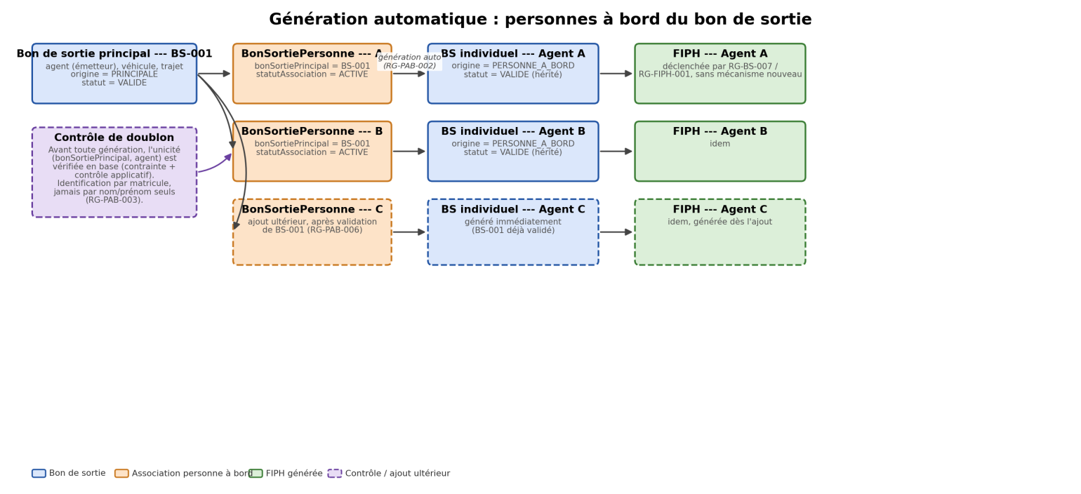
Figure 4 --- Génération automatique : personnes à bord du bon de sortie

9.4 Déduplication et identification
La règle est stricte : une personne déjà associée à un bon de sortie principal ne peut pas y être associée une seconde fois, et ne peut donc pas donner lieu à un second bon de sortie individuel ni à une seconde FIPH pour la même période. Cette garantie repose sur deux niveaux de contrôle complémentaires.
Niveau de contrôle | Mécanisme
Base de données | Contrainte d'unicité sur (bon_sortie_principal_id, agent_id) dans la table bon_sortie_personne : toute tentative d'insertion en doublon échoue au niveau du moteur transactionnel, indépendamment du code applicatif.
Applicatif | Avant insertion, une vérification explicite de préexistence permet de retourner un message clair à l'utilisateur plutôt qu'une erreur technique brute, et d'éviter de solliciter inutilement la contrainte base de données comme seul filet de sécurité.
Ce même identifiant (Agent, matricule) est également celui qui permet de traiter correctement le cas où la personne à bord possède déjà une FIPH pour la période concernée, indépendamment de ce bon de sortie (par exemple parce qu'elle a elle-même émis un bon de sortie la même semaine) : le second bon de sortie enrichit alors la FIPH existante (RG-FIPH-002) si celle-ci n'est pas encore validée définitivement, ou déclenche une nouvelle version selon le mécanisme déjà établi (RG-VER-001 à 007) si elle l'est.

9.5 Ajout, retrait et remplacement d'une personne
Situation | Traitement
Ajout avant validation du principal | Association créée (statutAssociation = ACTIVE) ; aucun bon de sortie individuel généré avant la validation du principal (section 9.3).
Ajout après validation du principal | Association créée puis génération immédiate du bon de sortie individuel et de la FIPH (RG-PAB-006).
Retrait avant génération du bon de sortie individuel | L'association passe au statut RETIREE (dateRetrait renseignée) ; comme aucun document n'a encore été généré, aucune conséquence documentaire.
Retrait après génération du bon de sortie individuel ou de la FIPH | L'association passe au statut RETIREE, mais le bon de sortie individuel et la FIPH déjà générés ne sont jamais supprimés physiquement : ils suivent leur propre cycle de vie (annulation éventuelle selon les règles proposées RG-FIPH-028, ou simple conservation à titre d'historique) — RG-PAB-009.
Remplacement d'une personne par une autre | Traité comme un retrait suivi d'un ajout distinct : aucune opération de « remplacement » n'altère une association existante, pour préserver la traçabilité de chaque personne réellement concernée à un moment donné.

9.6 Stratégie transactionnelle
La génération documentaire (association, bon de sortie individuel, FIPH, préremplissage) est traitée personne par personne, chaque chaîne complète étant exécutée dans sa propre transaction atomique : soit l'ensemble des quatre étapes réussit pour cette personne, soit aucune n'est appliquée et l'échec est journalisé.
Choix de conception — atomicité par personne plutôt que transaction globale
Une transaction unique couvrant l'ensemble des personnes à bord d'un même bon de sortie ferait échouer la génération pour toutes les personnes dès qu'une seule rencontre une erreur (agent inconnu, données incomplètes) — ce qui bloquerait inutilement la validation du bon de sortie principal lui-même. À l'inverse, un traitement totalement asynchrone et découplé introduirait une complexité d'infrastructure (file de messages, mécanisme de reprise) disproportionnée au regard du volume attendu (quelques personnes par sortie).
L'atomicité par personne retient l'essentiel des deux approches : les personnes correctement résolues obtiennent leurs documents immédiatement et de manière fiable, tandis qu'une personne en erreur ne pénalise ni le bon de sortie principal ni les autres personnes à bord. L'échec est historisé et doit pouvoir être rejoué manuellement par une personne habilitée — un mécanisme de reprise automatique n'est pas retenu par défaut, faute de besoin métier démontré (section 30).

9.7 Scénario métier de référence
Étape | Événement | Résultat
1 | Un utilisateur habilité crée le bon de sortie principal BS-001. | BonSortie (origine = PRINCIPALE, statut = BROUILLON).
2 | Il associe les personnes A, B et C. | Trois BonSortiePersonne créées (statutAssociation = ACTIVE), sans bon de sortie individuel à ce stade.
3 | BS-001 est validé (RG-BS-003). | Trois bons de sortie individuels générés (A, B, C), statut VALIDE hérité ; trois FIPH générées et préremplies (RG-BS-007, RG-FIPH-001).
4 | Une quatrième personne, D, est ajoutée. | Le système détecte l'absence d'association préexistante (RG-PAB-003) ; une nouvelle BonSortiePersonne est créée.
5 | BS-001 étant déjà VALIDE, le système déclenche immédiatement la génération pour D. | Bon de sortie individuel et FIPH de D générés sans attendre un nouvel événement (RG-PAB-006).
6 | L'ensemble des opérations est historisé. | evenement_audit : quatre occurrences de PERSONNE_A_BORD_AJOUTEE, quatre de BS_INDIVIDUEL_AUTO_GENERE, quatre de FIPH_AUTO_GENEREE.
7 | Une tentative d'association répétée de la personne A est effectuée. | Rejetée par la contrainte d'unicité ; aucun doublon de bon de sortie ni de FIPH n'est créé pour A.

10. Acteurs
Le rôle « Agent de pointage » du modèle précédent disparaît : ses attributions sont reprises par le système (génération automatique) et par les personnes explicitement habilitées (création manuelle et complément). Le Chargé d'Affaires continue d'exercer, dans ce processus, la fonction de responsable hiérarchique de l'agent.
Acteur | Rôle | Actions principales | Validations réalisables
Agent (émetteur) | Personne concernée par la sortie et par la FIPH qui en résulte. | Crée et vise son bon de sortie ; signe sa FIPH avant soumission au circuit ; consulte ses propres documents. | Visa du bon de sortie (niveau 1) ; signature de la FIPH.
Chargé d'Affaires | Pilote opérationnel de l'affaire et responsable hiérarchique de l'agent ; habilité de plein droit sur son périmètre. | Valide le bon de sortie ; crée les FIPH de service ; complète et modifie les FIPH ; soumet au circuit ; demande une modification post-validation. | Validation du bon de sortie (niveau 2) ; validation de la FIPH niveau 2 (CA1 ou CA2).
Personne habilitée du service | Utilisateur explicitement habilité, sans nécessairement porter le rôle Chargé d'Affaires (cf. section 11). | Mêmes actions de création, complément, modification et soumission que le Chargé d'Affaires, sur le périmètre de son habilitation. | Aucune validation, sauf si elle cumule également une habilitation de validation.
Responsable d'activité | Responsable de l'activité ou du périmètre auquel appartiennent les chantiers. | Consulte l'état des FIPH en attente ; valide la FIPH après le Chargé d'Affaires. | Validation de la FIPH niveau 3.
Direction | Dernier niveau hiérarchique du circuit de validation. | Consulte l'historique complet des validations ; valide définitivement la FIPH ; est informée des demandes de modification post-validation. | Validation de la FIPH niveau 4 — définitive.
RH | Fonction Ressources Humaines ; accès global en lecture seule. | Consulte, recherche et filtre l'ensemble des FIPH, leur statut, leurs validations et leur historique. | Aucune — aucun droit d'écriture, cf. section 25.
Administrateur du système | Acteur technique gérant les comptes, les habilitations et les référentiels. | Gère les utilisateurs, les rôles et les habilitations ; administre les référentiels (services, chantiers, codes, véhicules) ; consulte à des fins de support. | Aucune validation métier ; peut disposer d'un droit d'annulation exceptionnel.
Cumul de rôles et séparation des responsabilités
Un même compte utilisateur peut porter plusieurs habilitations (par exemple Chargé d'Affaires sur un service et personne habilitée sur un autre). Un utilisateur ne peut toutefois jamais valider, à un niveau supérieur, une FIPH qu'il a lui-même créée, complétée ou modifiée, ni valider un document pour lequel il a déjà agi comme émetteur, quel que soit le nombre d'habilitations cumulées (RG-HAB-004, section 26).

11. Règles métier

11.1 Règles relatives aux missions et affectations (RG-MIS)
RG-MIS-001 — Interruption avant terme. Une mission peut être interrompue avant sa date de fin prévue, quel qu'en soit le motif métier.
RG-MIS-002 — Motif obligatoire. Toute interruption est associée à un motif, choisi dans le référentiel MotifInterruptionMission (RG-MIS-007).
RG-MIS-003 — Conservation de l'historique. Une affectation interrompue n'est jamais supprimée ; elle est close (dateFinAffectation renseignée, statutAffectation = INTERROMPUE) et demeure consultable indéfiniment.
RG-MIS-004 — Réaffectation. Une interruption peut donner lieu à une nouvelle affectation, immédiate ou différée, vers la même mission (reprise) ou vers une mission différente.
RG-MIS-005 — Nouveau code mission. Lorsque la nouvelle affectation porte sur une mission différente, celle-ci porte un code mission distinct ; la nouvelle Mission référence la précédente (missionPrecedente) et la nouvelle AffectationMission référence la précédente (affectationPrecedente).
RG-MIS-006 — Non-écrasement du code mission. L'ancien code mission n'est jamais supprimé ni réécrit ; il reste porté par la Mission et l'AffectationMission d'origine, closes mais consultables indéfiniment.
RG-MIS-007 — Motifs configurables. Les motifs d'interruption sont gérés par un référentiel configurable (MotifInterruptionMission) ; l'ajout d'un nouveau motif ne requiert aucune modification structurelle de la base de données.
RG-MIS-008 — Traçabilité des opérations. Toute création, interruption ou clôture d'affectation est historisée (auteur, date, heure) dans le journal d'audit.

11.2 Règles relatives au bon de sortie (RG-BS)
RG-BS-001 — Rattachement. Un bon de sortie est associé à un agent unique.
RG-BS-002 — Renseignement. Un bon de sortie comprend obligatoirement : nom et prénom, moyen utilisé, kilométrage, date et heure de sortie, lieu, code affaire et motif de sortie.
RG-BS-003 — Validation à deux niveaux. Un bon de sortie doit recevoir le visa de l'agent (niveau 1) puis la validation du Chargé d'Affaires, agissant en tant que responsable hiérarchique de l'agent (niveau 2), pour être considéré comme validé.
RG-BS-004 — Ordre de validation. Le visa de l'agent précède la validation du Chargé d'Affaires.
RG-BS-005 — Traçabilité. Toute validation du bon de sortie est historisée dans le journal d'audit (auteur, date, décision).
RG-BS-006 — Signification du champ LT. Le champ LT du bon de sortie correspond à l'immatriculation du véhicule concerné par la sortie.
RG-BS-007 — Déclenchement obligatoire de la FIPH. Aucune FIPH d'origine Mission ne peut être créée sans un bon de sortie préalablement validé au niveau 2. La validation du bon de sortie est la seule condition déclenchante.

11.3 Règles relatives à la FIPH (RG-FIPH)
RG-FIPH-001 — Déclenchement automatique. La validation d'un bon de sortie déclenche automatiquement la création d'une FIPH au statut BROUILLON pour l'agent concerné, si aucune FIPH n'existe déjà pour cet agent sur la période hebdomadaire correspondante.
RG-FIPH-002 — Unicité par période. Une FIPH est unique par couple (agent, période hebdomadaire). Un second bon de sortie validé sur la même période enrichit la FIPH existante de nouvelles lignes de pointage plutôt que de créer une seconde FIPH.
RG-FIPH-003 — Préremplissage automatique. Lors de sa création automatique, la FIPH est préremplie à partir du bon de sortie selon les correspondances établies en section 4.2.
RG-FIPH-004 — Double origine. Une FIPH est soit d'origine BON_SORTIE (agent concerné par une mission ; création automatique, Code Mission), soit d'origine MANUELLE (agents du service non concernés par une mission sur la période ; création par le Chargé d'Affaires ou la personne habilitée, Code Service). Cette règle remplace la création exhaustive et uniforme du modèle précédent (cf. section 2).
RG-FIPH-005 — Code Mission. La ligne de pointage de l'agent concerné par une mission référence l'AffectationMission active à la date pointée, dont le code mission est porté par Mission.codeHN (section 5).
RG-FIPH-006 — Code Service. Chaque service du référentiel est rattaché à un code service unique et invariant (Service.codeService). Les lignes de pointage créées manuellement pour les agents du service non concernés par une mission portent ce code service, propre au service auquel ils appartiennent.
RG-FIPH-007 — Exclusivité des codes. Une ligne de pointage ne peut référencer simultanément un Code Mission et un Code Service.
RG-FIPH-008 — Statut initial. Une FIPH nouvellement créée porte systématiquement le statut BROUILLON, quelle que soit son origine.
RG-FIPH-009 — Non-blocage du complément. L'absence de complément d'une FIPH en statut BROUILLON ne bloque à aucun moment sa progression, dans la limite où une signature de l'émetteur reste requise avant soumission (RG-FIPH-019).
RG-FIPH-010 — Complément et modification réservés. Seuls le Chargé d'Affaires et la personne habilitée du service concerné peuvent créer, compléter ou modifier une FIPH. Aucun autre rôle, y compris l'agent concerné, ne dispose de ce droit.
RG-FIPH-011 — Distinction des actions. Compléter une FIPH, la signer et la valider sont trois actions distinctes, y compris lorsqu'elles impliquent des utilisateurs différents à des moments différents ; chacune est historisée indépendamment.
RG-FIPH-012 — Validation par au moins un Chargé d'Affaires. La validation de la FIPH par au moins un des deux Chargés d'Affaires (CA1 ou CA2) suffit pour poursuivre le circuit ; la validation des deux n'est pas exigée.
RG-FIPH-013 — Séquencement niveau 3. La validation du Responsable d'activité n'intervient qu'après celle d'au moins un Chargé d'Affaires.
RG-FIPH-014 — Séquencement niveau 4. La validation de la Direction intervient en dernier, après celle du Responsable d'activité.
RG-FIPH-015 — Validation définitive et immuabilité. Une FIPH n'est considérée comme définitivement validée qu'après la validation de la Direction. La version ainsi validée est figée ; toute correction ultérieure procède exclusivement du mécanisme de versionnement (section 21).
RG-FIPH-016 — Historisation systématique. Toute action significative — création, complément, signature, soumission, validation, modification — est historisée dans le journal d'audit avec son auteur et son horodatage serveur.
RG-FIPH-017 — Identification univoque. Toute action sur une FIPH est associée à un utilisateur identifiable de manière univoque ; aucune action anonyme ou partagée n'est admise.
RG-FIPH-018 — Traçabilité de l'origine. Le système permet d'identifier, pour toute FIPH, son origine (BON_SORTIE ou MANUELLE), le bon de sortie déclencheur le cas échéant, l'agent concerné, le service de rattachement et le code utilisé.
RG-FIPH-019 — Signature de l'émetteur obligatoire avant soumission. Une FIPH ne peut être soumise au circuit de validation qu'après signature de l'agent concerné (statut SIGNEE), attestant l'exactitude des informations portées.
RG-FIPH-020 — Source de vérité partagée. Tant qu'une FIPH n'est pas signée par l'émetteur, les données relatives à la mission (agent, chantier, code mission) affichées sur la FIPH et sur le bon de sortie associé sont lues par référence à la même AffectationMission ; aucune duplication ni synchronisation applicative n'est nécessaire à ce stade (section 8).
RG-FIPH-021 — Gel des données à la signature. À la signature de l'émetteur, les données de mission de chaque ligne de pointage sont figées (copiées) dans la FIPHVersion, indépendamment de toute évolution ultérieure de l'affectation ou de la mission.
RG-FIPH-022 — Interruption sur FIPH non signée. Une interruption de mission intervenant avant signature de l'émetteur met automatiquement à jour la référence d'affectation des lignes de pointage non encore écoulées (jours postérieurs à la date d'interruption) ; les lignes des jours déjà passés restent attachées à l'affectation d'origine.
RG-FIPH-023 — Interruption sur FIPH soumise. Une interruption de mission intervenant après soumission mais avant validation définitive invalide les validations déjà obtenues et ramène la FIPH au statut EN_COMPLEMENT ; une nouvelle signature et une nouvelle soumission sont requises.
RG-FIPH-024 — Interruption sur FIPH validée définitivement. Une interruption de mission intervenant après validation définitive suit exclusivement le mécanisme de versionnement (RG-VER-001 à 005) ; elle ne modifie jamais silencieusement la version validée.
RG-FIPH-025 — Contrôle de cohérence. Le système contrôle, à la signature et à chaque validation, que le code mission porté par chaque ligne de pointage correspond à une AffectationMission active de l'agent concerné sur la date correspondante ; toute incohérence bloque la progression et doit être corrigée par une personne habilitée.

11.4 Règles relatives aux habilitations (RG-HAB)
RG-HAB-001 — Composition de l'habilitation. Une habilitation associe un utilisateur, un rôle métier et un périmètre (un ou plusieurs services) ; elle est distincte du rôle applicatif seul (cf. section 14).
RG-HAB-002 — Cumul d'habilitations. Un utilisateur peut cumuler plusieurs habilitations, par exemple Chargé d'Affaires sur un service et personne habilitée sur un autre.
RG-HAB-003 — Droit de création et de modification. Seuls les utilisateurs disposant d'une habilitation active de création/modification sur le service concerné peuvent créer, compléter ou modifier une FIPH de ce service.
RG-HAB-004 — Séparation des responsabilités. Un utilisateur ne peut valider, à un niveau supérieur, une FIPH qu'il a lui-même créée, complétée ou modifiée, même en cumulant plusieurs habilitations.
RG-HAB-005 — Exclusivité de l'habilitation RH. L'habilitation RH (consultation globale) est exclusive : elle ne peut être cumulée avec une habilitation de création, de modification ou de validation, afin de préserver l'étanchéité de la lecture seule.
RG-HAB-006 — Traçabilité des habilitations. Toute attribution, modification ou retrait d'habilitation est historisé dans le journal d'audit.

11.5 Règles relatives au versionnement (RG-VER)
RG-VER-001 — Immuabilité post-validation. Une version de FIPH au statut VALIDEE_DEFINITIVEMENT ne peut plus être modifiée ; toute correction nécessite la création d'une nouvelle version.
RG-VER-002 — Motif obligatoire. La création d'une nouvelle version requiert un motif de modification explicite, enregistré et non modifiable a posteriori.
RG-VER-003 — Conservation intégrale. La version précédente n'est jamais supprimée ni écrasée ; elle demeure consultable avec l'ensemble de ses validations et signatures.
RG-VER-004 — Revalidation intégrale par défaut. Une nouvelle version repart du statut BROUILLON et doit franchir à nouveau l'ensemble des niveaux de validation, sauf dérogation à définir avec le métier (section 29).
RG-VER-005 — Habilitation à réviser. Seuls le Chargé d'Affaires et la personne habilitée du service concerné peuvent demander et effectuer une modification post-validation ; la Direction en est informée.
RG-VER-006 — Empreinte d'intégrité. Chaque FIPHVersion validée définitivement se voit associer une empreinte (hash) calculée sur son contenu figé, à des fins de contrôle d'intégrité ultérieur (section 23).
RG-VER-007 — Interruption de mission comme motif de révision. L'interruption d'une mission concernant une FIPH déjà validée définitivement constitue l'un des motifs valides de création d'une nouvelle version, au même titre que la prolongation de mission (RG-FIPH-024).

11.6 Règles relatives à l'impression et à l'export documentaire (RG-DOC)
RG-DOC-001 — Impression conditionnée. Un bon de sortie ne peut être imprimé comme document validé qu'après obtention des deux validations obligatoires (visa de l'agent, niveau 1 ; validation du Chargé d'Affaires, niveau 2 — statut VALIDE).
RG-DOC-002 — Neutralité de l'impression. L'impression d'un bon de sortie n'a aucun effet sur son contenu métier ni sur son statut ; elle est une opération de lecture, jamais d'écriture.
RG-DOC-003 — Téléchargement conditionné à l'état terminée. Une FIPH ne peut être téléchargée au format PDF que lorsque sa FIPHVersion courante a atteint le statut VALIDEE_DEFINITIVEMENT (« terminée », section 13.0), et conformément à l'habilitation de l'utilisateur (section 14). Aucun état intermédiaire, même signé ou partiellement validé, n'autorise le téléchargement.
RG-DOC-004 — Fidélité à la version terminée. Le PDF généré représente exactement les données de la FIPHVersion au statut VALIDEE_DEFINITIVEMENT au moment de la génération ; sa cohérence avec cette version est garantie par l'empreinte d'intégrité déjà associée à celle-ci (RG-VER-006).
RG-DOC-005 — Traçabilité de la génération. L'impression d'un bon de sortie et la génération ou le téléchargement d'un PDF de FIPH sont historisées dans le journal d'audit (utilisateur, document et version concernés, date, heure).
RG-DOC-006 — Neutralité de l'export. La génération ou le téléchargement d'un document n'est en aucun cas une opération de modification, de complément ou de validation de la FIPH ou du bon de sortie sous-jacent.
RG-DOC-007 — Respect des habilitations. L'accès à l'impression du bon de sortie et au téléchargement de la FIPH suit strictement le périmètre et le rôle portés par l'habilitation de l'utilisateur (RG-HAB-001, RG-HAB-003).
RG-DOC-008 — Modification après génération d'un PDF. Une FIPH terminée dont le PDF a déjà été téléchargé reste soumise aux mêmes règles que toute FIPH validée définitivement : toute correction procède exclusivement de la création d'une nouvelle FIPHVersion (RG-VER-001 à 007), jamais d'une modification en place ; un nouveau téléchargement reflète alors la nouvelle version, une fois celle-ci à son tour terminée.

11.7 Règles relatives aux personnes à bord (RG-PAB)
RG-PAB-001 — Association obligatoire. Toute personne renseignée dans la liste des personnes à bord d'un bon de sortie principal est associée à ce bon de sortie via une BonSortiePersonne, référencée par son Agent (matricule), et non par simple texte libre.
RG-PAB-002 — Génération automatique. Lorsque le bon de sortie principal est validé (statut VALIDE), le système déclenche automatiquement, pour chaque BonSortiePersonne active sans bon de sortie individuel, la création de ce bon de sortie individuel (origine = PERSONNE_A_BORD, statut hérité VALIDE), puis, par le mécanisme existant (RG-BS-007, RG-FIPH-001), la création de la FIPH correspondante.
RG-PAB-003 — Absence de doublon. Une association déjà existante pour le même couple (bon de sortie principal, agent) n'est jamais dupliquée ; l'unicité est garantie par une contrainte en base de données, doublée d'un contrôle applicatif préalable.
RG-PAB-004 — Préremplissage automatique. La FIPH générée automatiquement pour une personne à bord est préremplie selon les mêmes correspondances que pour l'agent émetteur (section 4.2), à partir des informations du bon de sortie individuel.
RG-PAB-005 — Statut hérité du bon de sortie individuel. Le bon de sortie individuel généré automatiquement hérite du statut VALIDE du bon de sortie principal, sans visa ni validation séparés de la personne à bord.
RG-PAB-006 — Ajout ultérieur. L'ajout d'une personne après validation du bon de sortie principal déclenche immédiatement le même mécanisme de génération (bon de sortie individuel puis FIPH), sans attendre un nouvel événement de validation.
RG-PAB-007 — FIPH déjà existante pour la période. Si l'agent ajouté comme personne à bord possède déjà une FIPH pour la période concernée, la ligne de pointage correspondante enrichit cette FIPH existante (RG-FIPH-002) si elle n'est pas encore validée définitivement, ou déclenche une nouvelle version (RG-VER-001 à 007) si elle l'est déjà.
RG-PAB-008 — Traçabilité. Toute création, tout retrait ou toute modification d'association personne à bord est historisé dans le journal d'audit.
RG-PAB-009 — Non-suppression physique. Le retrait d'une personne à bord ne supprime jamais physiquement le bon de sortie individuel ni la FIPH déjà générés ; ceux-ci demeurent consultables et suivent leur propre cycle de vie.

11.8 Règles relatives à la sécurité applicative et à la concurrence (RG-SEC)
RG-SEC-001 — Verrouillage optimiste. Toute modification d'une FIPHVersion (statuts BROUILLON, EN_COMPLEMENT, SIGNEE) ou d'un BonSortie avant validation doit soumettre le lockVersion lu à l'ouverture de l'édition ; toute divergence avec le lockVersion persisté entraîne le rejet de la modification comme conflit de concurrence, sans perte silencieuse d'une saisie (section 26.7).
RG-SEC-002 — Contrôle d'autorisation par ressource (anti-IDOR). Tout accès à une ressource identifiée (FIPH, FIPHVersion, BonSortie) vérifie côté serveur que l'utilisateur dispose d'une habilitation active couvrant précisément cette ressource, indépendamment de la validité syntaxique de son identifiant ; une ressource hors périmètre produit un refus d'accès, jamais une donnée (section 26.5).
RG-SEC-003 — Validation et assainissement des entrées. Tout champ texte libre (motif de sortie, observations, motif d'interruption AUTRE) est soumis à une limite de longueur, un contrôle d'encodage et un échappement systématique à l'affichage et à la génération documentaire, avant persistance et avant restitution (section 26.6).

11.9 Règles proposées, à confirmer avec le métier
Les règles suivantes ne sont pas explicitement établies par les éléments métier disponibles ; elles sont proposées par cohérence avec les pratiques usuelles de gestion de workflow et devront être confirmées avant implémentation.
RG-FIPH-026 (proposée) — Rejet. Un valideur de niveau 2 ou 3 peut rejeter une FIPH avec motif obligatoire ; la FIPH repasse alors au statut REJETEE.
RG-FIPH-027 (proposée) — Retour pour correction. Un valideur peut retourner la FIPH vers la signature ou vers le complément, selon l'étape atteinte, sans qu'il s'agisse d'un rejet définitif.
RG-FIPH-028 (proposée) — Annulation. Seuls un administrateur ou l'auteur de la création, avant signature de l'émetteur, peuvent annuler une FIPH ou un bon de sortie.
RG-FIPH-029 (proposée) — Remplacement d'un valideur absent. En cas d'absence prolongée d'un valideur, une procédure de délégation ou de suppléance devra être définie avec le métier.

12. Workflow

12.1 Workflow cible
Le schéma ci-dessous représente l'enchaînement complet, du bon de sortie à la FIPH définitivement validée, ainsi que le scénario de modification post-validation qui ramène une FIPH validée vers une nouvelle version.
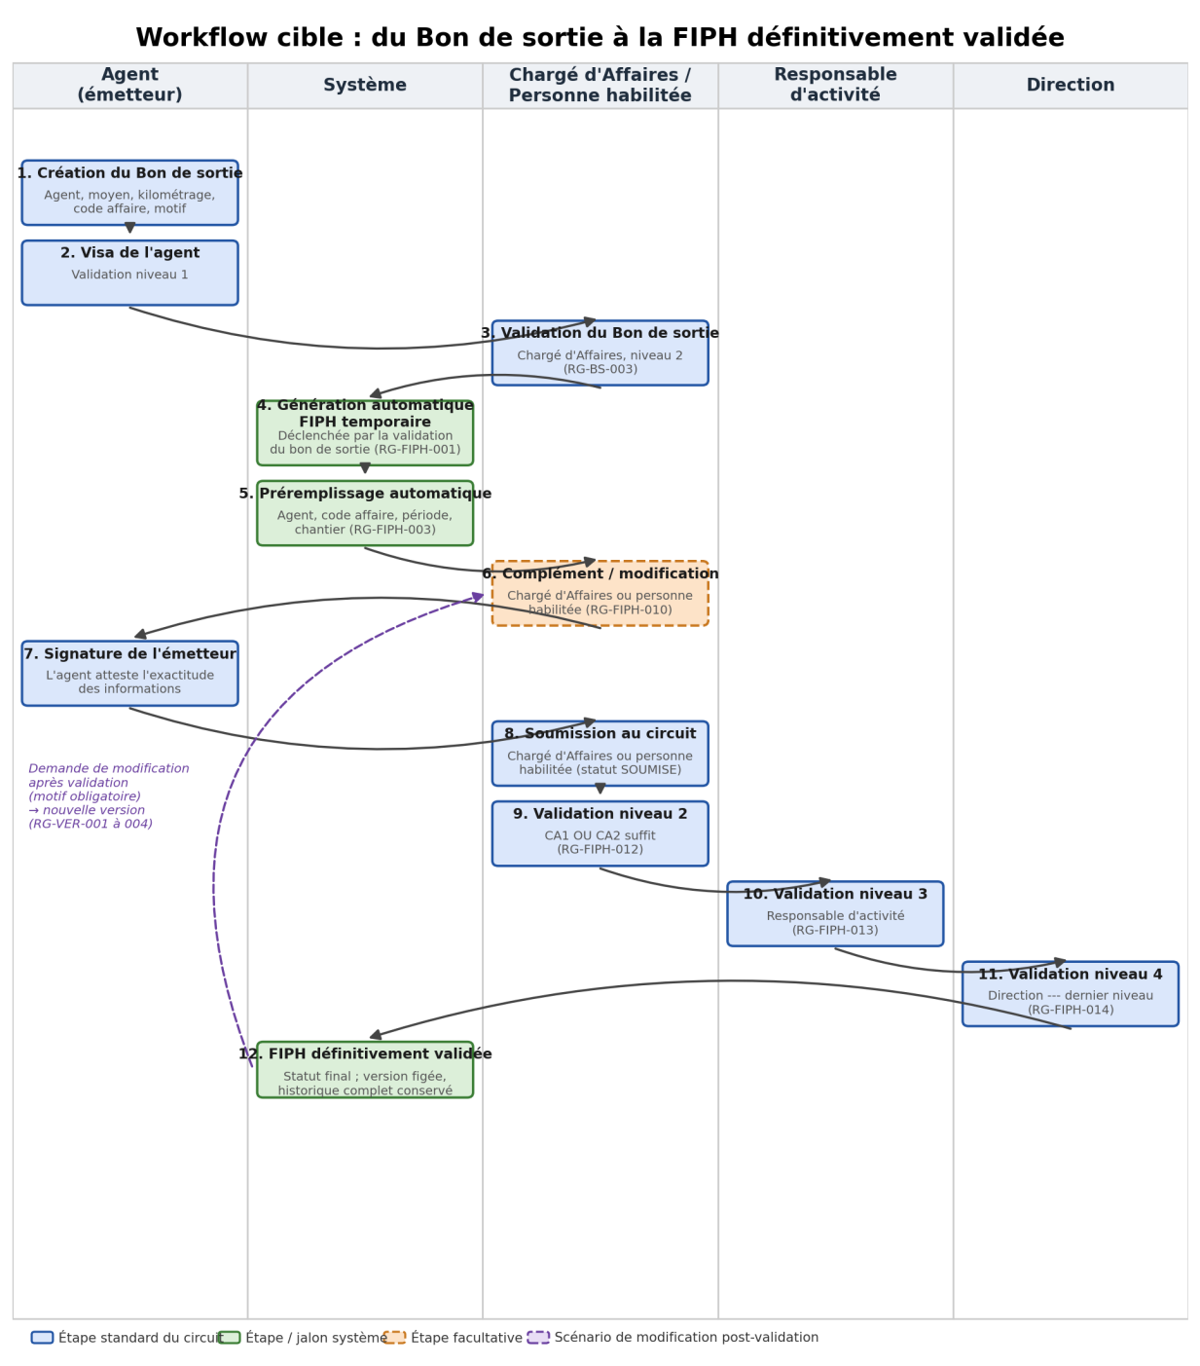
Figure 5 — Workflow cible : du Bon de sortie à la FIPH définitivement validée

12.2 Description détaillée des étapes
Étape | Action | Acteur | Commentaire
1 | Création du bon de sortie | Agent | Nom et prénom, moyen utilisé, kilométrage, code affaire, motif de sortie.
2 | Visa de l'agent | Agent | Validation de niveau 1 (RG-BS-004).
3 | Validation du bon de sortie | Chargé d'Affaires | Validation de niveau 2, en tant que responsable hiérarchique (RG-BS-003).
4 | Génération automatique de la FIPH temporaire | Système | Déclenchée exclusivement par la validation du bon de sortie (RG-FIPH-001, RG-BS-007).
5 | Préremplissage automatique | Système | Selon les correspondances établies en section 4.2 (RG-FIPH-003).
6 | Complément / modification | Chargé d'Affaires ou personne habilitée | Non bloquant ; réservé aux personnes habilitées (RG-FIPH-009, RG-FIPH-010).
7 | Signature de l'émetteur | Agent | Condition préalable obligatoire à la soumission (RG-FIPH-019).
8 | Soumission au circuit | Chargé d'Affaires ou personne habilitée | Fait passer la FIPH au statut SOUMISE.
9 | Validation niveau 2 | Chargé d'Affaires | Un seul des deux CA suffit (RG-FIPH-012).
10 | Validation niveau 3 | Responsable d'activité | Intervient après le niveau 2 (RG-FIPH-013).
11 | Validation niveau 4 | Direction | Dernier niveau (RG-FIPH-014).
12 | FIPH définitivement validée | Système | Statut final ; version figée ; historique complet disponible (RG-FIPH-015, RG-FIPH-016).
Le scénario de modification après validation est traité séparément en section 21 et illustré en section 27 (prolongation, interruption et réaffectation de mission).

12.3 Gestion des statuts
La machine d'états ci-dessous formalise l'ensemble des statuts et transitions de la FIPH. Le statut ne dépend jamais du fait que la FIPH ait ou non été complétée par une personne habilitée. Les statuts et transitions à bordure pointillée rouge sont des propositions à valider avant implémentation ; le scénario de révision post-validation, à bordure pointillée violette, est détaillé en section 21. Une interruption de mission constitue l'un des événements pouvant déclencher ce scénario (section 6.4).
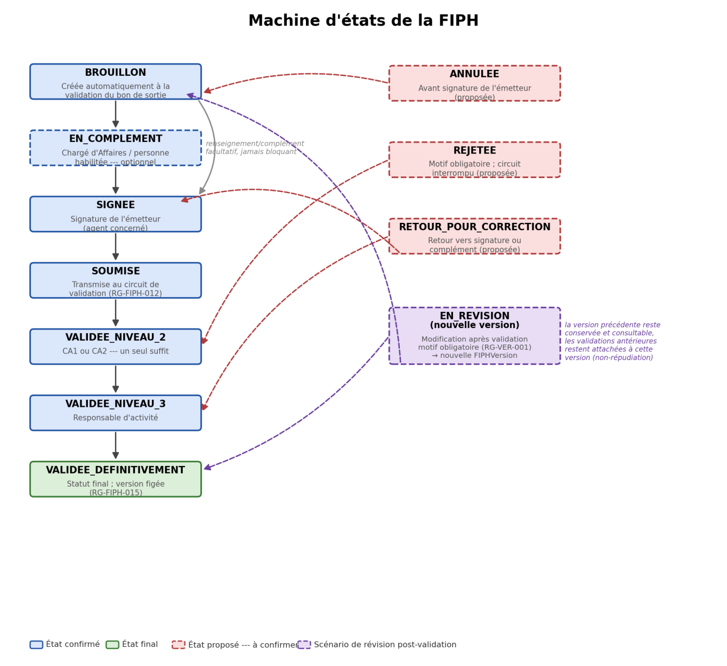
Figure 6 — Machine d'états de la FIPH
Statut | Nature | Description
BROUILLON | Confirmée | FIPH créée, automatiquement ou manuellement ; contexte (Code Mission ou Code Service) affecté.
EN_COMPLEMENT | Confirmée | Le Chargé d'Affaires ou la personne habilitée complète les informations manquantes ; optionnel.
SIGNEE | Confirmée | L'agent concerné a signé, attestant l'exactitude des informations (RG-FIPH-019).
SOUMISE | Confirmée | Transmise formellement au circuit de validation.
VALIDEE_NIVEAU_2 | Confirmée | Un Chargé d'Affaires (CA1 ou CA2) a validé (RG-FIPH-012).
VALIDEE_NIVEAU_3 | Confirmée | Le Responsable d'activité a validé (RG-FIPH-013).
VALIDEE_DEFINITIVEMENT | Confirmée | Statut final ; la version ne peut plus être modifiée (RG-FIPH-015, RG-VER-001).
REJETEE | Proposée | Un valideur rejette la FIPH avec motif obligatoire ; le circuit s'arrête.
RETOUR_POUR_CORRECTION | Proposée | La FIPH est renvoyée vers la signature ou le complément, puis repasse en BROUILLON ou EN_COMPLEMENT.
ANNULEE | Proposée | Annulation avant signature de l'émetteur, ou par l'administrateur.
EN_REVISION | Proposée | Modification demandée après validation définitive ; ouvre une nouvelle FIPHVersion (RG-VER-001 à 005).

13. Impression et export documentaire
Deux besoins de restitution s'ajoutent au cycle de vie déjà défini : l'impression du bon de sortie une fois validé, et le téléchargement de la FIPH au format PDF une fois terminée. Ces deux fonctionnalités sont des opérations de lecture pures — elles ne créent, ne modifient ni ne valident aucune donnée métier — et s'appuient entièrement sur les statuts et habilitations déjà établis (sections 10, 11 et 12). Chacune est strictement conditionnée à l'état du document concerné : aucune impression ni aucun téléchargement n'est proposé pour un document dans un état non prévu à cet effet.

13.0 Définition des états déclenchants
Les deux fonctionnalités reposent sur deux notions distinctes, qu'il convient de ne pas confondre : le bon de sortie « validé » et la FIPH « terminée ». Chacune correspond à un point précis, déjà défini, du cycle de vie respectif de ces deux documents — aucun nouveau statut n'est introduit.
Notion | Statut correspondant | Justification
Bon de sortie « validé » | BonSortie.statut = VALIDE | Statut atteint après le visa de l'agent (niveau 1) puis la validation du Chargé d'Affaires (niveau 2, RG-BS-003) ; c'est également ce statut qui déclenche la génération automatique de la FIPH (RG-BS-007). Aucun état intermédiaire n'autorise l'impression.
FIPH « terminée » | FIPHVersion.statutVersion = VALIDEE_DEFINITIVEMENT | Seul statut qui atteste que la FIPH a franchi l'intégralité du circuit : signature de l'émetteur, puis validation du Chargé d'Affaires (niveau 2), du Responsable d'activité (niveau 3) et de la Direction (niveau 4, RG-FIPH-014, RG-FIPH-015). Une FIPH renseignée, signée ou partiellement validée n'est pas « terminée » au sens métier : elle reste modifiable et son contenu n'est pas définitivement arrêté.
Choix de conception — téléchargement strictement réservé à la FIPH terminée
Une conception antérieure envisageait d'autoriser le téléchargement d'un aperçu filigrané pour les statuts intermédiaires (BROUILLON, EN_COMPLEMENT, SIGNEE, SOUMISE, VALIDEE_NIVEAU_2, VALIDEE_NIVEAU_3), afin de faciliter la relecture avant signature. Cette possibilité est écartée : le métier demande explicitement que le téléchargement soit conditionné à l'état « terminée », sans généralisation à des états non prévus à cet effet (RG-DOC-003). La consultation d'une FIPH non terminée reste possible à l'écran, dans l'application, selon les droits déjà définis (section 14) ; seule la restitution sous forme de fichier PDF est réservée à l'état final.

13.1 Analyse d'impact
Cette évolution est de portée limitée : elle ne touche ni le workflow de validation, ni les statuts, ni le modèle de classes de fond. Le tableau ci-dessous en délimite précisément le périmètre avant toute mise à jour des diagrammes.
Élément existant | Impact | Action
Workflow du bon de sortie | Faible | Ajout d'une condition d'accès (statut VALIDE) avant impression ; aucune étape ni statut nouveau.
FIPH / FIPHVersion | Nul | Aucune modification de statut ni de champ ; le téléchargement s'appuie sur le statut VALIDEE_DEFINITIVEMENT et l'empreinte d'intégrité déjà définis (RG-VER-001, RG-VER-006).
Cas d'utilisation | Moyen | Deux cas ajoutés au diagramme existant (section 15) : « Imprimer le bon de sortie », « Télécharger la FIPH (PDF) ».
Diagramme de classes | Nul | Aucune entité nouvelle (section 13.5) : fonctionnalité applicative, non persistée comme objet métier.
Base de données | Nul | Aucune table ni colonne nouvelle ; la traçabilité repose entièrement sur evenement_audit, déjà existant.
Habilitations | Faible | Précision des droits déjà définis (section 14.1), sans nouvelle habilitation ni nouveau rôle.
Journal d'audit | Faible | Trois nouveaux types d'événement (IMPRESSION_BON_SORTIE, GENERATION_PDF_FIPH, TELECHARGEMENT_PDF_FIPH), portés par la structure polymorphe existante.
Sécurité | Faible | Contrôle d'accès supplémentaire sur deux actions de lecture ; aucun nouveau mécanisme d'authentification ou d'autorisation.
Interface utilisateur | Moyen | Ajout d'actions « Imprimer » et « Télécharger le PDF », visibles selon statut et habilitation ; hors périmètre du présent document.

13.2 Impression du bon de sortie
Un bon de sortie ne peut être imprimé comme document validé qu'une fois le statut VALIDE atteint, c'est-à-dire après le visa de l'agent (niveau 1) et la validation du Chargé d'Affaires (niveau 2 — RG-DOC-001). Avant ce statut, le document reste consultable à l'écran mais ne peut pas être restitué comme pièce validée : une tentative d'impression sur un bon de sortie non validé est refusée, au même titre que tout autre accès non autorisé (section 26.4).
Étape | Détail
Contrôle du statut | Le système vérifie BonSortie.statut = VALIDE avant de proposer l'impression.
Contrôle des droits | L'habilitation de l'utilisateur est vérifiée avant génération (section 14.1) ; un utilisateur non habilité ne voit pas l'action proposée.
Génération | Le document est généré dynamiquement à partir des données persistées de bon_sortie ; aucune saisie manuelle n'intervient à cette étape (RG-DOC-002).
Aperçu / impression | L'utilisateur obtient un aperçu fidèle avant impression effective ; le contenu affiché est celui du document généré, non modifiable dans cette vue.
Le contenu du document imprimé reprend exclusivement des champs déjà portés par le modèle du bon de sortie (section 3) ; aucun champ nouveau n'est introduit à cette occasion.
Information demandée | Champ du modèle | Observation
Référence du bon de sortie | id | Identifiant technique, affiché comme référence du document.
Agent concerné / chauffeur | agent | Le modèle ne distingue pas de rôle « chauffeur » séparé : l'agent émetteur est le conducteur pour les sorties en VH Omnium ou VH personnel (à confirmer avec le métier, section 29).
Personnes à bord | BonSortiePersonne (section 9) | Liste des agents associés, chacun disposant de son propre bon de sortie individuel.
Véhicule / immatriculation | vehicule, lt | lt correspond à l'immatriculation saisie sur le formulaire papier (RG-BS-006).
Motif | motifSortie | —
Destination | lieu | Correspond au champ « Lieu » du formulaire d'origine (section 3.1).
Date, heure de départ | dateSortie, heureSortie | —
Heure prévue ou réelle de retour | heureRetour | Le modèle porte un seul horaire de retour, sans distinction prévu/réel ; à confirmer avec le métier si cette distinction doit être introduite (section 29).
Kilométrage | kilometrage | —
Mission / code mission / code chantier | affectationMission → mission → codeHN, chantier | Résolus par référence, non ressaisis (section 8).
Validations, signatures ou visas | visaAgent, validationCA | Détail des deux niveaux de validation du bon de sortie (RG-BS-003).
Date et heure de validation | evenement_audit (action = VALIDATION) | Horodatage serveur de la validation de niveau 2 (section 24).
Statut du document | statut | —

13.3 Téléchargement de la FIPH au format PDF
Le téléchargement n'est proposé que lorsque la FIPHVersion courante a atteint le statut VALIDEE_DEFINITIVEMENT (« terminée », section 13.0). Le PDF est toujours généré à partir de cette version au moment de la demande — jamais d'une copie mise en cache ni d'un fichier conservé — et représente fidèlement son contenu figé.
Statut de la FIPHVersion | Téléchargement PDF | Traitement
BROUILLON, EN_COMPLEMENT, SIGNEE, SOUMISE, VALIDEE_NIVEAU_2, VALIDEE_NIVEAU_3 | Non disponible | La FIPH n'est pas « terminée » au sens métier (section 13.0) ; seule la consultation à l'écran est proposée, selon les droits (section 14). Aucun PDF, même provisoire ou filigrané, n'est généré (RG-DOC-003).
VALIDEE_DEFINITIVEMENT | Disponible | Le PDF constitue la représentation officielle de la FIPH terminée, cohérente avec l'empreinte d'intégrité de la FIPHVersion (RG-VER-006).
Le contenu du PDF reprend exclusivement des champs déjà portés par le modèle de la FIPH (section 4) ; aucun champ nouveau n'est introduit à cette occasion.
Information demandée | Champ du modèle | Observation
Identité de l'agent, matricule | agent, agent.matricule | —
Service | service | —
Période, semaine, dates | annee, mois, numeroSemaine, dateDebut, dateFin | —
Jours travaillés, horaires, pointages | Pointage (jourSemaine, date, heuresNormales, heuresSup) | Une ligne par jour de la version (section 4.1).
Code chantier / code HN / code mission | Pointage.affectationMission → Mission → CodeHN, Chantier | Résolus par référence pour chaque jour (section 6.3).
Nombre de jours | FIPHVersion.totalHN, totalHS | —
Observations | observations (si portées par le formulaire d'origine, section 4.1) | —
Visas, signatures, validations | Signature (émetteur), Validation (CA, RA, Direction) | Détail des quatre niveaux (agent, Chargé d'Affaires, Responsable d'activité, Direction).
Statut final | FIPHVersion.statutVersion | Toujours VALIDEE_DEFINITIVEMENT pour un document téléchargeable (section 13.0).
Distinction entre consulter/télécharger et modifier/valider
Télécharger un PDF est un cas d'utilisation strictement séparé de « Compléter une FIPH », « Modifier une FIPH » ou « Valider une FIPH » (section 16) : aucun chemin technique ne permet à l'export de déclencher, même indirectement, une écriture sur fiph_version, pointage ou validation (RG-DOC-006).

13.4 Modification après génération du PDF
Une FIPH au statut VALIDEE_DEFINITIVEMENT est figée (RG-VER-001, section 21) : elle ne peut plus être modifiée en place, qu'un PDF ait ou non déjà été téléchargé. Toute correction exceptionnelle suit exclusivement le mécanisme de versionnement déjà défini — création d'une nouvelle FIPHVersion, motif obligatoire, revalidation intégrale par défaut (section 21) — sans aucune exception liée au fait qu'un document ait déjà été restitué.
Comme le PDF n'est jamais conservé (choix de conception, section 13.5) et qu'il est systématiquement régénéré à la demande à partir de la version courante, aucun ancien PDF ne peut être présenté comme correspondant à une version qu'il ne représente plus : un nouveau téléchargement effectué après création d'une nouvelle version reflète nécessairement cette nouvelle version, une fois celle-ci à son tour terminée. Le seul exemplaire susceptible de subsister est une copie déjà téléchargée et conservée par son destinataire en dehors du système, sur laquelle celui-ci n'a par construction aucune maîtrise ; ce point relève de la diffusion du document, non de sa génération.

13.5 Choix de conception — aucune entité persistée pour les documents générés
Deux approches étaient envisageables : générer le document dynamiquement à chaque demande sans le conserver (approche A), ou introduire une entité DocumentGenere journalisant chaque génération avec son empreinte (approche B).
Approche | Retenue | Justification
A — Génération dynamique, sans stockage | Oui | Le bon de sortie n'est jamais modifié après validation et la FIPHVersion est immuable une fois figée (RG-VER-001) : régénérer le PDF à la demande produit systématiquement un résultat identique, sans risque de divergence avec une copie stockée. Cette approche évite la gestion d'un espace de stockage de fichiers, sa purge et sa sécurisation, pour un bénéfice nul dans ce contexte.
B — Entité DocumentGenere persistée | Non, comme entité métier | Créer une classe et une table dédiées uniquement pour tracer des exports aurait ajouté une entité au modèle sans répondre à un besoin qu'evenement_audit, déjà existant et déjà polymorphe, ne couvre pas. Conformément au principe de ne pas complexifier le modèle sans nécessité, cette option est écartée.
La traçabilité requise (RG-DOC-005) est intégralement portée par le journal d'audit déjà en place : chaque impression ou téléchargement produit un enregistrement evenement_audit (entiteType = BonSortie ou FIPHVersion, entiteId = l'identifiant concerné — pour la FIPH, celui de la version exacte téléchargée — action = IMPRESSION_BON_SORTIE, GENERATION_PDF_FIPH ou TELECHARGEMENT_PDF_FIPH, utilisateur, dateAction). Aucune colonne ni table nouvelle n'est nécessaire : le fait de cibler entiteType = FIPHVersion plutôt que FIPH suffit à conserver la relation exacte entre le document téléchargé et la version qu'il représentait.
- Recommandation complémentaire, non structurante : l'empreinte (hash) du fichier PDF généré peut être portée en valeurApres de l'enregistrement evenement_audit correspondant, à des fins de vérification a posteriori qu'un exemplaire papier ou électronique donné correspond bien à un export historisé — mesure de sécurité optionnelle, sans impact sur le modèle de données.

13.6 Convention de nommage
Document | Convention | Exemple
Bon de sortie | BON_SORTIE_<id>_<date_sortie AAAAMMJJ>.pdf | BON_SORTIE_4821_20260811.pdf
FIPH | FIPH_<matricule>_<annee>_S<numero_semaine>.pdf | FIPH_3021_2026_S33.pdf
Le matricule figure dans le nom de fichier de la FIPH car il s'agit d'un identifiant fonctionnel déjà porté par le document papier d'origine (section 4.1) ; aucune donnée plus sensible (adresse, numéro de pièce d'identité, etc.) n'entre dans la composition du nom de fichier.

13.7 Gestion des erreurs
Cas | Traitement
Bon de sortie non validé | Le système refuse l'impression en tant que document validé et l'indique explicitement à l'utilisateur ; la consultation à l'écran reste possible selon les droits.
FIPH non terminée (statut différent de VALIDEE_DEFINITIVEMENT) | Le téléchargement est refusé et signalé explicitement ; la consultation à l'écran reste possible selon les droits (RG-DOC-003).
FIPH inexistante ou identifiant invalide | Erreur applicative standard, journalisée comme tentative d'accès invalide.
FIPH ou bon de sortie hors périmètre de l'utilisateur | Refus d'accès conforme à l'habilitation (RG-DOC-004), journalisé au même titre que tout accès refusé (section 26.4).
Échec technique de génération PDF | Message explicite à l'utilisateur ; l'échec est journalisé côté système à des fins de diagnostic, sans qu'un enregistrement evenement_audit de succès ne soit créé.

14. Matrice des habilitations
La matrice ci-dessous synthétise les droits par acteur. Elle remplace et étend la matrice du modèle précédent pour intégrer la restriction de création/modification aux seules personnes habilitées, ainsi que l'accès global en lecture seule de la RH.
Fonction / Rôle | Créer FIPH | Modifier FIPH | Valider | Consulter | Historique | Administration
Agent / Émetteur | Non | Non | Signature de la FIPH ; visa du bon de sortie (niveau 1) | Ses propres documents | Selon droits | Non
Chargé d'Affaires | Oui | Oui | Bon de sortie (niveau 2) ; FIPH (niveau 2) | Documents rattachés à ses affaires | Oui | Non
Personne habilitée du service | Oui | Oui | Selon habilitation cumulée | Documents de son périmètre | Oui | Non
Responsable d'activité | Non | Non* | FIPH (niveau 3) | FIPH en attente à son niveau | Oui | Non
Direction | Non | Non* | FIPH (niveau 4) — définitive | Toutes, historique complet | Oui | Non
RH | Non | Non | Non | Toutes les FIPH — lecture seule | Oui | Non
Administrateur | Non (métier) | Non (métier) | Aucune validation métier | Toutes, à des fins de support | Oui | Oui — comptes, habilitations, référentiels
* À confirmer avec le métier : le Responsable d'activité et la Direction pourraient nécessiter une capacité de complément limitée avant validation (section 29).

14.1 Droits d'impression et d'export documentaire
Ces droits découlent directement de la matrice ci-dessus : ils ne créent aucune habilitation nouvelle, mais précisent l'application des droits de consultation déjà définis aux deux nouveaux cas d'utilisation d'impression et d'export (section 13).
Fonction / Rôle | Consulter bon de sortie | Imprimer bon validé | Consulter FIPH | Télécharger FIPH (PDF)
Agent / Émetteur | Ses propres bons de sortie | Ses propres bons de sortie, une fois validés | Ses propres FIPH | Ses propres FIPH, selon statut (section 13.3)
Chargé d'Affaires | Documents de son périmètre | Oui, une fois validés | Documents de son périmètre | Oui, selon statut
Personne habilitée du service | Documents de son périmètre | Oui, une fois validés | Documents de son périmètre | Oui, selon statut
Responsable d'activité | Documents en attente ou traités à son niveau | Oui, une fois validés | FIPH parvenues à son niveau ou au-delà | Oui, selon statut
Direction | Toutes, historique complet | Oui | Toutes | Oui, tous statuts
RH | Toutes — lecture seule | Oui — lecture seule | Toutes les FIPH — lecture seule | Oui, tous statuts — lecture seule
Administrateur | Toutes, à des fins de support | Selon politique interne | Toutes, à des fins de support | Selon politique interne
- Modèle RBAC + habilitation : chaque action sensible (créer, compléter, signer, valider, réviser, annuler) est vérifiée côté serveur à partir de l'habilitation active de l'utilisateur, jamais uniquement côté interface.
- Séparation des droits : un utilisateur ne peut valider sa propre FIPH à un niveau supérieur, même s'il cumule plusieurs habilitations (RG-HAB-004).
- Toute création ou modification de FIPH est bornée au périmètre (service) de l'habilitation active de l'utilisateur (RG-HAB-003).
- Principe du moindre privilège pour le rôle Administrateur : accès aux référentiels et aux comptes, sans droit de validation métier par défaut.

15. Diagramme de cas d'utilisation UML
Le diagramme représente les acteurs et les cas d'utilisation au sein de la frontière du système. Quatre types de relations UML 2.x sont utilisés : l'association simple acteur / cas d'utilisation ; la dépendance «include» (par exemple « Valider le bon de sortie » inclut « Générer automatiquement une FIPH temporaire », qui inclut elle-même « Préremplir la FIPH ») ; la dépendance «extend» (« Prolonger une mission » et « Augmenter le nombre de jours » étendent « Modifier une FIPH » ; « Rejeter une FIPH » et « Retourner pour correction » étendent « Valider une FIPH ») ; et la généralisation, utilisée pour représenter les trois variantes de validation, ainsi que la consultation en lecture seule de la RH comme spécialisation de « Consulter une FIPH ».
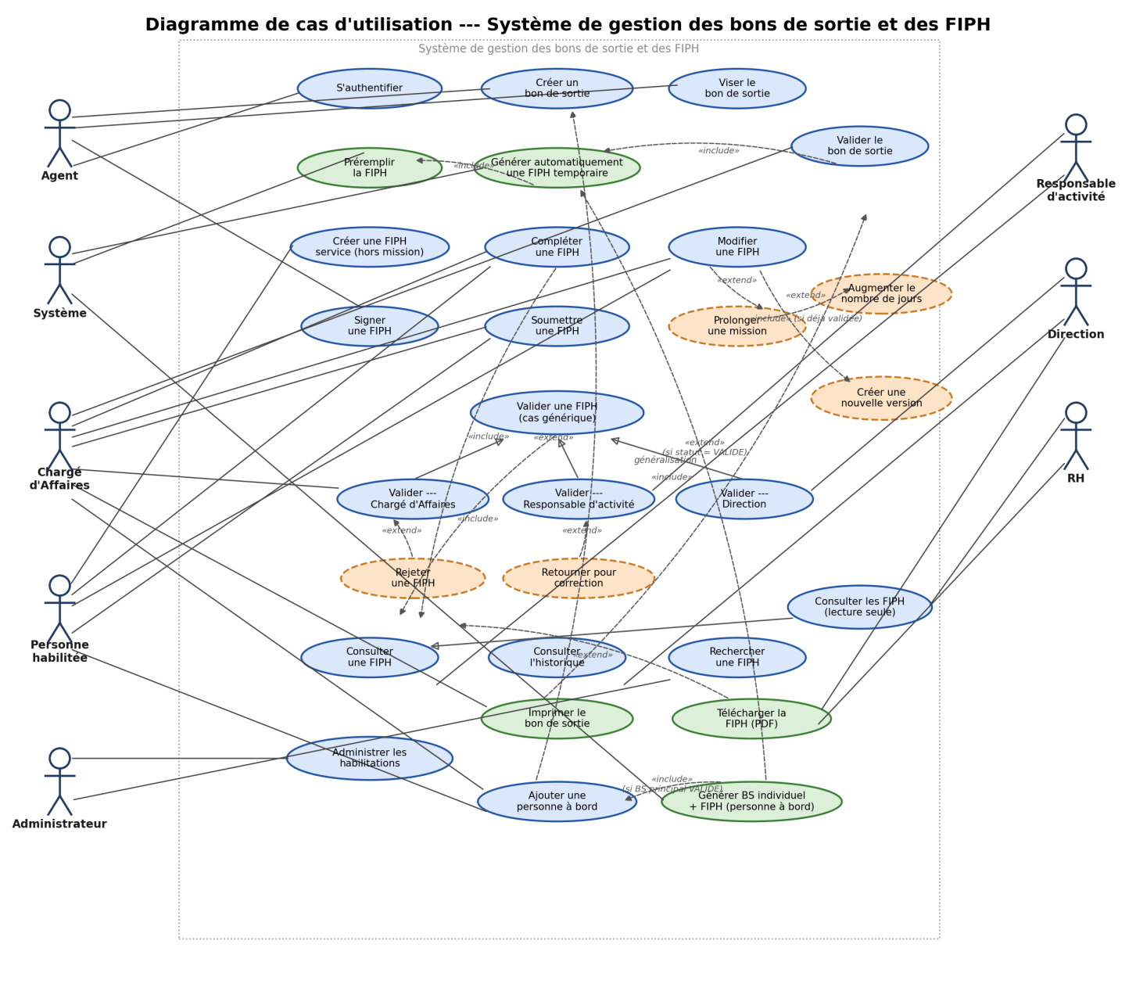
Figure 7 — Diagramme de cas d'utilisation : circuit bon de sortie / FIPH
Le Système figure comme acteur secondaire pour les deux cas d'utilisation automatiques (génération de la FIPH temporaire, préremplissage), conformément à la pratique UML consistant à représenter les traitements déclenchés sans intervention humaine directe.
La gestion des missions, des affectations et de leur interruption introduit un nombre de cas d'utilisation suffisant pour justifier un second diagramme dédié, plutôt que de surcharger le premier : les deux couvrent le même système, sous deux angles fonctionnels distincts.
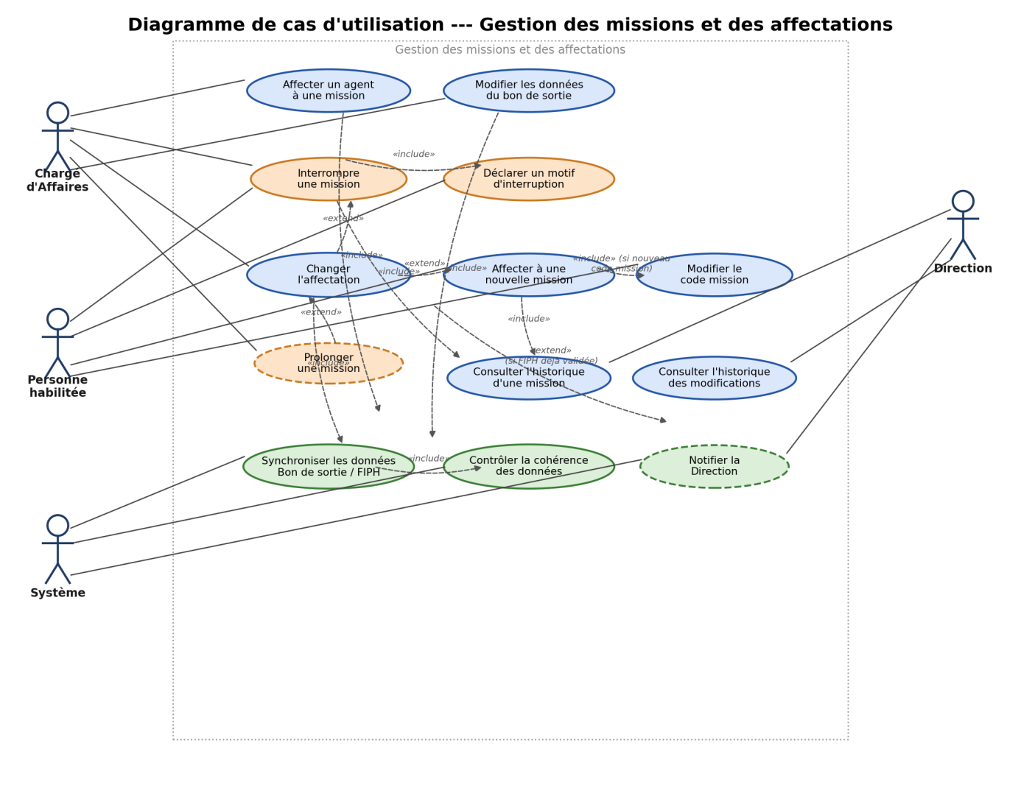
Figure 8 — Diagramme de cas d'utilisation : gestion des missions et des affectations

16. Description des cas d'utilisation
Cas d'utilisation | Acteur principal | Nature
S'authentifier | Tous | Confirmée — point d'entrée commun
Créer un bon de sortie | Agent | Confirmée
Viser le bon de sortie | Agent | Confirmée
Valider le bon de sortie | Chargé d'Affaires | Confirmée
Générer automatiquement une FIPH temporaire | Système | Confirmée — «include» de « Valider le bon de sortie »
Préremplir la FIPH | Système | Confirmée — «include» du cas précédent
Créer une FIPH service (hors mission) | Chargé d'Affaires, personne habilitée | Confirmée
Compléter une FIPH | Chargé d'Affaires, personne habilitée | Confirmée — inclut « Consulter une FIPH »
Modifier une FIPH | Chargé d'Affaires, personne habilitée | Confirmée
Prolonger une mission | Chargé d'Affaires, personne habilitée | Proposée — «extend» de « Modifier une FIPH »
Augmenter le nombre de jours | Chargé d'Affaires, personne habilitée | Proposée — «extend» de « Prolonger une mission »
Créer une nouvelle version | Chargé d'Affaires, personne habilitée | Proposée — «include» si la FIPH est déjà validée définitivement
Signer une FIPH | Agent | Confirmée — condition préalable à la soumission
Soumettre une FIPH | Chargé d'Affaires, personne habilitée | Confirmée
Valider une FIPH (cas générique) | Chargé d'Affaires, Responsable d'activité, Direction | Confirmée — spécialisée par rôle ; inclut « Consulter une FIPH »
Rejeter une FIPH | Chargé d'Affaires, Responsable d'activité, Direction | Proposée — «extend» de « Valider une FIPH »
Retourner pour correction | Chargé d'Affaires, Responsable d'activité | Proposée — «extend» de « Valider une FIPH »
Consulter une FIPH | Tous les valideurs | Confirmée
Consulter l'historique | Valideurs, Direction, Administrateur | Confirmée
Rechercher une FIPH | Tous | Confirmée — critères étendus au service, à l'agent et à l'origine
Consulter les FIPH (lecture seule) | RH | Confirmée — spécialisation de « Consulter une FIPH », section 25
Administrer les habilitations | Administrateur | Confirmée — remplace « Administrer les référentiels » du modèle précédent, étendu aux habilitations
Imprimer le bon de sortie | Agent, Chargé d'Affaires, personne habilitée, Responsable d'activité, Direction, RH | Confirmée — «extend» de « Valider le bon de sortie », conditionné au statut VALIDE (RG-DOC-001, section 13.2)
Télécharger la FIPH (PDF) | Tous les valideurs, RH | Confirmée — «extend» de « Consulter une FIPH » ; disponible uniquement si la FIPHVersion est VALIDEE_DEFINITIVEMENT (RG-DOC-003, section 13.0)
Ajouter une personne à bord | Chargé d'Affaires, personne habilitée | Confirmée — «extend» de « Créer un bon de sortie » ; résolution obligatoire vers un Agent du référentiel (RG-PAB-001)
Générer BS individuel + FIPH (personne à bord) | Système | Confirmée — «include» de « Valider le bon de sortie » si le principal est déjà VALIDE ; réutilise « Générer automatiquement une FIPH temporaire » (RG-PAB-002)
Affecter un agent à une mission | Chargé d'Affaires | Confirmée — crée l'AffectationMission initiale ; inclut « Synchroniser les données Bon de sortie / FIPH »
Modifier les données du bon de sortie | Chargé d'Affaires | Confirmée — avant validation définitive ; inclut « Synchroniser les données Bon de sortie / FIPH »
Interrompre une mission | Chargé d'Affaires, personne habilitée | Confirmée — inclut « Déclarer un motif d'interruption »
Déclarer un motif d'interruption | Chargé d'Affaires, personne habilitée | Confirmée — «include» de « Interrompre une mission »
Changer l'affectation | Chargé d'Affaires, personne habilitée | Confirmée — «extend» : Interrompre une mission, Affecter à une nouvelle mission, Prolonger une mission
Affecter à une nouvelle mission | Personne habilitée | Confirmée — «extend» de « Changer l'affectation » ; inclut « Consulter l'historique d'une mission »
Modifier le code mission | Personne habilitée | Confirmée — «include» de « Affecter à une nouvelle mission » lorsqu'un nouveau code est attribué
Consulter l'historique d'une mission | Direction, Chargé d'Affaires, RH | Confirmée — reconstitution via la chaîne affectationPrecedente / missionPrecedente
Consulter l'historique des modifications | Direction, Chargé d'Affaires, RH | Confirmée — vue filtrée du journal d'audit
Synchroniser les données Bon de sortie / FIPH | Système | Confirmée — lecture par référence partagée, non une synchronisation applicative active (section 8)
Contrôler la cohérence des données | Système | Confirmée — «include» de « Synchroniser les données » ; RG-FIPH-025
Notifier la Direction | Système | Proposée — «extend» de « Changer l'affectation » lorsque la FIPH concernée est déjà validée définitivement

17. Diagramme de classes UML
Le diagramme modélise les entités du domaine cible. Plusieurs choix de conception structurent ce modèle par rapport aux versions antérieures : la séparation entre Utilisateur (compte applicatif) et Agent (référentiel RH, non nécessairement porteur d'un compte) ; l'introduction d'une classe Habilitation distincte du rôle métier, portant le triplet rôle / fonction / périmètre ; le remplacement des deux classes HistoriqueWorkflow et JournalAudit par une classe unique EvenementAudit, polymorphe ; et la séparation entre Mission (identité de la mission) et AffectationMission (lien agent / mission dans le temps), qui porte le cycle de vie opérationnel — création, interruption, réaffectation — sans jamais recourir à une table d'historique séparée (section 5).
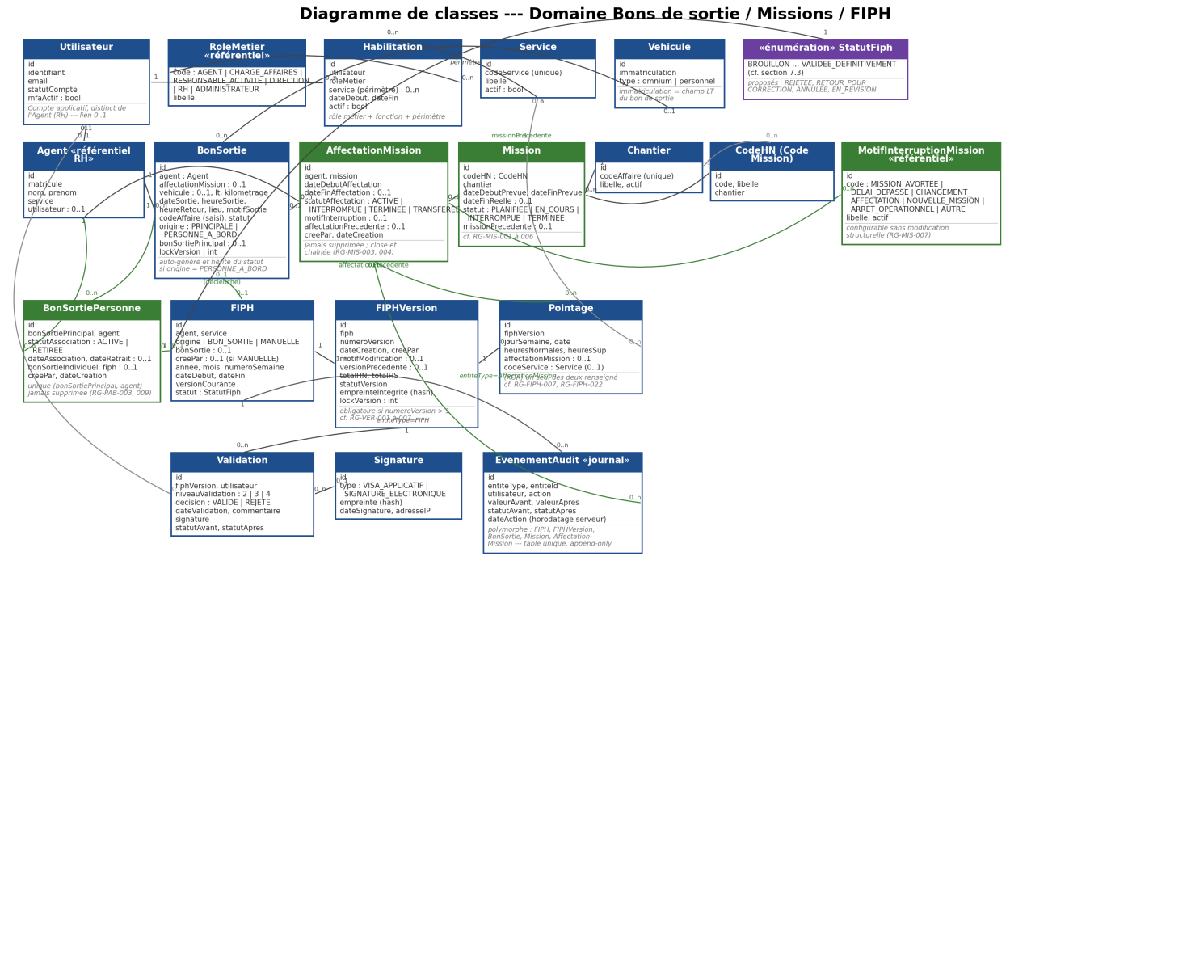
Figure 9 — Diagramme de classes du domaine Bons de sortie / Missions / FIPH
Choix de conception — FIPHVersion plutôt que modification directe de FIPH
La classe FIPH porte l'identité stable du document (agent, service, origine, période) et un pointeur versionCourante. Le contenu variable (pointages, totaux, statut, validations) est porté par FIPHVersion, dont chaque instance est immuable une fois validée définitivement (RG-VER-001).
Ce découplage permet de répondre à l'exigence de non-répudiation sans dupliquer toute la FIPH à chaque révision mineure, et sans jamais écraser une valeur déjà validée.

18. Description des classes
Classe | Description | Principaux attributs
Utilisateur | Compte applicatif porteur d'une identité. | id, identifiant, email, statutCompte, mfaActif
Agent | Référentiel RH des agents ; n'implique pas nécessairement un compte applicatif. | id, matricule, nom, prenom, service, utilisateur (0..1)
RoleMetier | Référentiel des rôles métier applicatifs. | code (AGENT, CHARGE_AFFAIRES, RESPONSABLE_ACTIVITE, DIRECTION, RH, ADMINISTRATEUR), libelle
Habilitation | Association utilisateur / rôle métier / périmètre, distincte du rôle seul (RG-HAB-001). | id, utilisateur, roleMetier, service (0..n), dateDebut, dateFin, actif
Service | Référentiel des services ; chaque service est rattaché à un code service unique et invariant. | id, codeService (unique), libelle, actif
Vehicule | Référentiel des véhicules (Omnium ou personnel). | id, immatriculation, type — l'immatriculation correspond au champ LT du bon de sortie
BonSortie | Document de sortie VH / personnel ; événement déclencheur de la FIPH de mission. | id, agent, vehicule (0..1), affectationMission (0..1), lt, kilometrage, dateSortie, heureSortie, heureRetour, lieu, codeAffaire (saisi), motifSortie, statut, lockVersion
Mission | Identité stable d'une mission : code, chantier, dates prévues. Peut être interrompue avant son terme. | id, codeHN, chantier, dateDebutPrevue, dateFinPrevue, dateFinReelle (0..1), statut, missionPrecedente (0..1)
AffectationMission | Lien entre un agent et une mission pour une période ; porte le cycle de vie opérationnel (RG-MIS-001 à 008). | id, agent, mission, dateDebutAffectation, dateFinAffectation (0..1), statutAffectation, motifInterruption (0..1), affectationPrecedente (0..1), creePar, dateCreation
MotifInterruptionMission | Référentiel configurable des motifs d'interruption (RG-MIS-007). | id, code (MISSION_AVORTEE, DELAI_DEPASSE, CHANGEMENT_AFFECTATION, NOUVELLE_MISSION, ARRET_OPERATIONNEL, AUTRE — proposés), libelle, actif
Chantier | Référentiel des chantiers / affaires. | id, codeAffaire (unique), libelle, actif
CodeHN (Code Mission) | Code de mission rattaché à un chantier ; référencé par Mission. | id, code, libelle, chantier
FIPH | Identité stable du document de pointage hebdomadaire. | id, agent, service, origine (BON_SORTIE | MANUELLE), bonSortie (0..1), creePar (0..1), annee, mois, numeroSemaine, versionCourante, statut
FIPHVersion | Contenu versionné et immuable après validation définitive. | id, fiph, numeroVersion, dateCreation, creePar, motifModification (0..1), versionPrecedente (0..1), totalHN, totalHS, statutVersion, empreinteIntegrite, lockVersion
Pointage | Ligne de pointage journalier d'une version de FIPH, rattachée à l'affectation active ce jour-là. | id, fiphVersion, jourSemaine, date, heuresNormales, heuresSup, affectationMission (0..1), codeService (0..1) — exclusivité stricte
Validation | Trace d'une décision de validation à un niveau donné. | id, fiphVersion, utilisateur, niveauValidation (2 à 4), decision, dateValidation, commentaire, signature, statutAvant, statutApres
Signature | Preuve technique associée à une signature ou une validation. | id, type (visa applicatif | signature électronique), empreinte, dateSignature, adresseIP
EvenementAudit | Journal d'audit unique, polymorphe, remplaçant HistoriqueWorkflow et JournalAudit. | id, entiteType, entiteId, utilisateur, action, valeurAvant, valeurApres, statutAvant, statutApres, dateAction
StatutFiph (énumération) | États possibles d'une FIPHVersion (cf. section 12.3). | BROUILLON … VALIDEE_DEFINITIVEMENT, + REJETEE, RETOUR_POUR_CORRECTION, ANNULEE, EN_REVISION (proposés)
Choix de conception — pas de classe CodeService distincte
Chaque service du référentiel est rattaché à un code service unique et invariant (Service.codeService), confirmé par le métier. Le Code Service utilisé sur une ligne de pointage correspond donc directement à ce code, sans nécessiter de classe CodeService séparée : créer une telle classe aurait dupliqué une information déjà portée par le référentiel Service, sans valeur fonctionnelle supplémentaire.

19. Schéma relationnel de base de données
Le schéma relationnel découle directement du diagramme de classes. Il permet de représenter le rattachement Service → Agent → FIPH → FIPHVersion, la chaîne Mission → AffectationMission → Pointage qui porte l'historique des interruptions et réaffectations, ainsi que les relations FIPHVersion → Créateur, FIPHVersion → Validation et FIPHVersion → Audit.
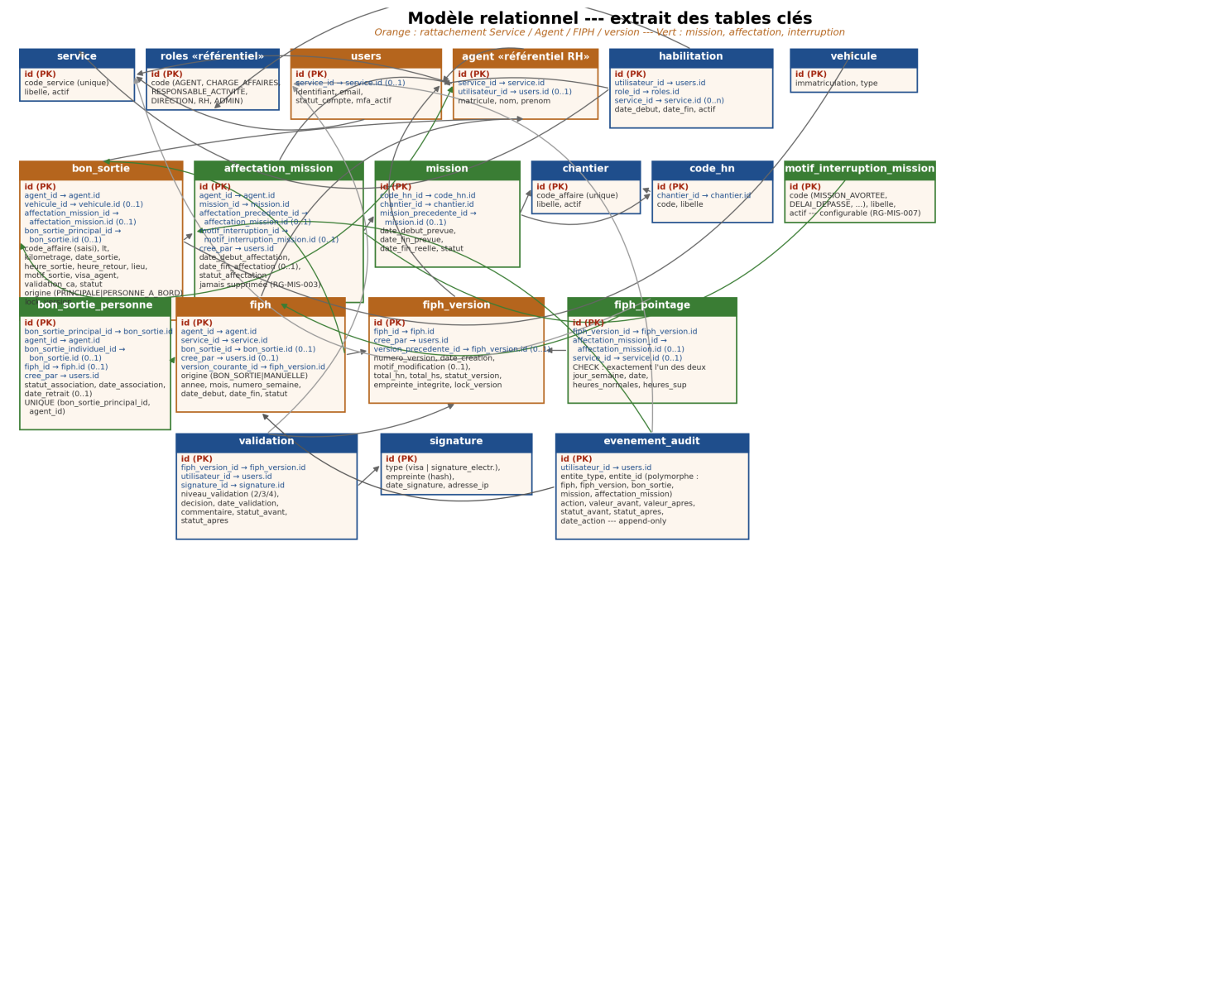
Figure 10 — Modèle relationnel, extrait des tables clés

20. Description des tables
Table | Description | Clé primaire | Clés étrangères principales
service | Référentiel des services ; rattaché 1—1 à un code service unique (code_service). | id (PK) | —
roles | Référentiel des rôles métier applicatifs. | id (PK) | —
users | Comptes utilisateurs, tous rôles confondus. | id (PK) | service_id → service.id (0..1)
agent | Référentiel RH des agents. | id (PK) | service_id → service.id ; utilisateur_id → users.id (0..1)
habilitation | Association utilisateur / rôle / périmètre. | id (PK) | utilisateur_id → users.id ; role_id → roles.id ; service_id → service.id (0..n)
vehicule | Référentiel des véhicules. | id (PK) | —
bon_sortie | Bon de sortie VH et personnel, événement déclencheur. | id (PK) | agent_id → agent.id ; vehicule_id → vehicule.id (0..1) ; affectation_mission_id → affectation_mission.id (0..1)
mission | Identité stable d'une mission : code, chantier, dates prévues. | id (PK) | code_hn_id → code_hn.id ; chantier_id → chantier.id ; mission_precedente_id → mission.id (0..1)
affectation_mission | Lien agent / mission pour une période ; jamais supprimée (RG-MIS-003). | id (PK) | agent_id → agent.id ; mission_id → mission.id ; affectation_precedente_id → affectation_mission.id (0..1) ; motif_interruption_id → motif_interruption_mission.id (0..1) ; cree_par → users.id
motif_interruption_mission | Référentiel configurable des motifs d'interruption (RG-MIS-007). | id (PK) | —
chantier | Référentiel des chantiers / affaires. | id (PK) | —
code_hn | Référentiel des codes de mission. | id (PK) | chantier_id → chantier.id
fiph | Identité stable de la FIPH. | id (PK) | agent_id → agent.id ; service_id → service.id ; bon_sortie_id → bon_sortie.id (0..1) ; cree_par → users.id (0..1) ; version_courante_id → fiph_version.id
fiph_version | Contenu versionné et immuable après validation définitive. | id (PK) | fiph_id → fiph.id ; cree_par → users.id ; version_precedente_id → fiph_version.id (0..1)
fiph_pointage | Détail du pointage journalier d'une version, rattaché à l'affectation active ce jour-là. | id (PK) | fiph_version_id → fiph_version.id ; affectation_mission_id → affectation_mission.id (0..1) ; service_id → service.id (0..1)
validation | Historique détaillé de chaque décision de validation. | id (PK) | fiph_version_id → fiph_version.id ; utilisateur_id → users.id ; signature_id → signature.id
signature | Preuve technique associée à une validation ou une signature. | id (PK) | —
evenement_audit | Journal d'audit unique, append-only, polymorphe. | id (PK) | utilisateur_id → users.id ; (entite_type, entite_id) — référence polymorphe non contrainte par FK

20.1 Contraintes d'intégrité
- CHECK d'exclusivité sur fiph_pointage : exactement l'un des deux champs affectation_mission_id / service_id est renseigné, jamais les deux, jamais aucun (RG-FIPH-007).
- Unicité (agent_id, numero_semaine, annee) sur la table fiph, pour garantir RG-FIPH-002.
- fiph_version.motif_modification NOT NULL lorsque numero_version > 1 (RG-VER-002), porté par une contrainte CHECK ou un trigger applicatif équivalent.
- Interdiction de suppression physique (DELETE) sur validation, signature, evenement_audit et affectation_mission ; ces tables sont conçues en écriture seule ou en clôture logique (append-only).
- fiph_version.statut_version = VALIDEE_DEFINITIVEMENT rend la ligne non modifiable en base : contrôle applicatif systématique, complété si possible par un déclencheur (trigger) de refus d'UPDATE.
- bon_sortie.statut = VALIDE est la condition nécessaire et suffisante à l'insertion automatique d'une ligne fiph d'origine BON_SORTIE (RG-BS-007).
- affectation_mission.motif_interruption_id NOT NULL lorsque statut_affectation = INTERROMPUE (RG-MIS-002).
- Interdiction d'UPDATE sur affectation_mission.mission_id, date_debut_affectation et agent_id après création : toute correction procède de la clôture de la ligne existante et de la création d'une nouvelle ligne (RG-MIS-003, RG-MIS-006).
- Unicité partielle : au plus une ligne affectation_mission par agent avec statut_affectation = ACTIVE à un instant donné (contrainte applicative, faute d'expression native simple en SQL standard).
- bon_sortie.lock_version et fiph_version.lock_version incrémentés à chaque UPDATE (trigger ou logique applicative de la couche de persistance) ; toute écriture soumettant une valeur différente de celle en base est rejetée (RG-SEC-001).

21. Gestion des versions de FIPH
Une FIPH déjà validée définitivement peut nécessiter une correction — la prolongation d'une mission entraînant une augmentation du nombre de jours pointés, ou l'interruption d'une mission au sens de la section 6, en sont les deux exemples types. Le système ne modifie jamais silencieusement une version validée : toute correction procède de la création d'une nouvelle FIPHVersion, selon l'enchaînement suivant.
Étape | Détail
FIPH validée | La version courante est au statut VALIDEE_DEFINITIVEMENT (RG-VER-001).
Demande de modification | Formulée par le Chargé d'Affaires ou la personne habilitée du service, avec motif obligatoire (RG-VER-002).
Nouvelle version | Le système crée une FIPHVersion (numeroVersion + 1), au statut BROUILLON, en copiant le contenu de la version précédente comme point de départ.
Conservation de l'ancienne version | La version précédente n'est ni supprimée ni modifiée ; elle reste consultable avec ses validations et signatures (RG-VER-003).
Revalidation | La nouvelle version reprend l'ensemble du circuit : complément éventuel, signature de l'émetteur, soumission, puis validation aux trois niveaux (RG-VER-004).
Les décisions de conception suivantes répondent explicitement aux questions posées sur ce scénario.
Question | Décision / recommandation
Qui peut demander la modification ? | Le Chargé d'Affaires ou la personne habilitée du service concerné (RG-VER-005).
Qui peut l'effectuer ? | Les mêmes ; la création de la nouvelle version est un acte technique consécutif à la demande, réalisé par le même profil habilité.
Quelles données peuvent être modifiées ? | Toute donnée de contenu (pointages, totaux) ; jamais l'identité de la FIPH (agent, service, période, origine).
Une justification est-elle obligatoire ? | Oui, systématiquement (RG-VER-002).
Les validations précédentes restent-elles valides ? | Elles restent attachées à la version précédente et demeurent consultables à titre historique ; elles ne valident pas la nouvelle version.
La modification entraîne-t-elle une nouvelle validation ? | Oui, intégrale par défaut (RG-VER-004) ; un allègement pour modifications mineures est envisageable mais doit être confirmé avec le métier (section 29).
Qui doit revalider ? | Les trois niveaux (Chargé d'Affaires, Responsable d'activité, Direction), par défaut.
Comment l'historique est-il conservé ? | Par chaînage versionPrecedente entre FIPHVersion, et par le journal evenement_audit qui trace la demande, le motif et la création de la nouvelle version.

22. Gestion des signatures
Deux actes de signature distincts existent dans le processus cible : la signature de l'émetteur, apposée par l'agent concerné avant soumission de sa FIPH (RG-FIPH-019), et la validation, apposée par chacun des trois niveaux du circuit. Les deux sont portées par la même classe Signature, avec un type distinct, et référencées respectivement depuis FIPHVersion (signature de l'émetteur) et depuis Validation (signature du valideur).
- Aucune validation ni signature n'est représentée par un simple indicateur booléen ; chaque acte crée un enregistrement distinct, horodaté et rattaché à un utilisateur identifié (RG-FIPH-017).
- La règle « au moins un Chargé d'Affaires » (RG-FIPH-012) est implémentée par une condition métier au niveau du service applicatif : la première validation de niveau 2 enregistrée fait passer la FIPHVersion au statut VALIDEE_NIVEAU_2 et déclenche la transmission au niveau 3 ; une validation ultérieure du second Chargé d'Affaires est également enregistrée à titre informatif, sans effet bloquant.
- La classe Signature distingue deux natures de preuve, à trancher avec le métier (section 29) : un visa applicatif simple, horodaté et journalisé (empreinte = identifiant de session, adresse IP), ou une signature électronique avancée ou qualifiée, à envisager si une valeur probatoire renforcée est requise.

23. Gestion de la non-répudiation
La non-répudiation est traitée comme une exigence de conception à part entière, et non comme une conséquence automatique de la simple journalisation. Le système doit permettre de démontrer, pour toute action significative : qui l'a effectuée, quelle action, sur quelle FIPH, à quelle date et heure, la valeur avant et après modification, le statut avant et après, et le motif lorsqu'il est requis. Ces éléments sont portés respectivement par evenement_audit (pour toute action) et par validation (spécifiquement pour les décisions de validation).

23.1 Distinctions conceptuelles
Ces six notions sont fréquemment confondues ; elles désignent des garanties différentes, obtenues par des moyens différents, et ne se substituent pas l'une à l'autre.
Notion | Définition | Ce qu'elle garantit
Traçabilité | Capacité à retrouver, pour chaque action, qui l'a réalisée, quand, et sur quel objet. | Répond à « que s'est-il passé ? ». Obtenue par l'enregistrement systématique (evenement_audit).
Auditabilité | Capacité, pour un tiers, à rejouer et vérifier a posteriori la conformité des actions tracées à des règles définies. | Répond à « peut-on le vérifier de façon indépendante ? ». Suppose une traçabilité exhaustive et un format exploitable (export, section 24).
Intégrité | Garantie que les données n'ont pas été altérées, accidentellement ou frauduleusement, depuis leur création ou leur dernière validation. | Garantie technique (contraintes base de données, empreinte / hash), indépendante de l'identité de l'auteur.
Authentification | Vérification de l'identité de l'utilisateur avant qu'il n'agisse. | Condition préalable à toute traçabilité fiable ; sans authentification forte, l'attribution d'une action reste contestable.
Signature électronique | Mécanisme technique et/ou juridique associant une personne identifiée à un acte donné, avec valeur probatoire variable selon son niveau (simple, avancée, qualifiée). | Apporte une preuve d'engagement personnel, potentiellement opposable devant un tiers, selon le cadre réglementaire applicable.
Non-répudiation | Impossibilité, pour l'auteur d'une action, de nier ultérieurement l'avoir réalisée. | Résulte de la combinaison de l'authentification forte, de l'intégrité des données et, selon le niveau de preuve requis, d'une signature électronique.
Point d'attention — un enregistrement en base ne suffit pas
Un simple enregistrement en base de données (utilisateur_id, horodatage) fournit de la traçabilité, mais ne constitue pas, à lui seul, une signature électronique ni une garantie de non-répudiation opposable juridiquement. Une non-répudiation robuste suppose au minimum une authentification forte au moment de l'action, l'horodatage serveur, l'immuabilité des enregistrements de preuve (append-only), et, selon le niveau de risque, une empreinte d'intégrité du contenu signé voire une signature électronique qualifiée. Le niveau de preuve effectivement requis est un arbitrage métier et juridique, à traiter en section 29.

23.2 Mécanismes complémentaires recommandés
- Horodatage exclusivement serveur pour validation et evenement_audit, jamais horodatage client.
- Identifiant unique et non réutilisable pour chaque validation, signature et version de FIPH.
- Empreinte d'intégrité (hash SHA-256 ou équivalent) calculée sur le contenu figé de chaque FIPHVersion au moment de sa validation définitive, et conservée avec elle (RG-VER-006).
- Écriture seule (append-only) et interdiction de suppression physique pour validation, signature et evenement_audit.
- Signature électronique qualifiée ou avancée à envisager pour la validation de niveau 4 (Direction) si une valeur probatoire renforcée est requise — à confirmer avec le métier.

24. Gestion de l'audit et de l'historique
Le système doit permettre de répondre à la question d'audit suivante : « Qui a créé cette FIPH, à partir de quel bon de sortie ou manuellement, qui l'a complétée, qui l'a signée, qui l'a validée à chaque niveau, et quelles versions se sont succédé ? ». Le tableau ci-dessous fait correspondre chaque élément de traçabilité à sa source dans le modèle de données.
Élément de traçabilité | Source dans le modèle
Origine de la FIPH et bon de sortie déclencheur | fiph.origine, fiph.bon_sortie_id
Agent auquel la FIPH appartient, service de rattachement | fiph.agent_id, fiph.service_id
Utilisateur ayant créé une FIPH manuelle, date de création | fiph.cree_par + evenement_audit (action = CREATION)
Utilisateur ayant complété ou modifié une version | fiph_version.cree_par + evenement_audit (action = COMPLEMENT | MODIFICATION)
Signature de l'émetteur | signature (type = VISA_EMETTEUR), référencée depuis fiph_version
Utilisateur ayant validé, par niveau | validation.utilisateur_id, validation.niveau_validation
Date et heure de chaque action | evenement_audit.date_action ; validation.date_validation — horodatage serveur exclusivement
Statut avant / après chaque action | evenement_audit.statut_avant / statut_apres ; validation.statut_avant / statut_apres
Enchaînement des versions et motifs de modification | fiph_version.version_precedente_id, fiph_version.motif_modification
Historique complet d'une FIPH, toutes versions confondues | evenement_audit filtré sur entite_type = FIPH et entite_id, trié par date
Agent affecté à une mission à une date donnée | affectation_mission (agent_id, mission_id, date_debut_affectation, date_fin_affectation)
Code mission en vigueur à une date donnée | fiph_pointage.affectation_mission_id → affectation_mission.mission_id → mission.code_hn_id
Motif et auteur d'une interruption de mission | affectation_mission.motif_interruption_id + evenement_audit (entite_type = AffectationMission, action = INTERRUPTION)
Chaîne des affectations et missions successives | affectation_mission.affectation_precedente_id, mission.mission_precedente_id
Choix de conception — table d'audit unique
Le modèle précédent distinguait HistoriqueWorkflow (fonctionnel) et JournalAudit (technique), deux tables couvrant un besoin largement recouvrant. Le modèle cible les fusionne en une seule table evenement_audit, polymorphe (entite_type, entite_id), couvrant FIPH, FIPHVersion, BonSortie, Mission et AffectationMission. L'historique fonctionnel présenté à l'utilisateur est une vue filtrée de cette même table, ce qui évite la double saisie et le risque de divergence entre deux journaux.
Une table dédiée HistoriqueMission n'a volontairement pas été créée : la chaîne affectation_precedente_id / mission_precedente_id, couplée à evenement_audit pour le détail des motifs et des auteurs, remplit ce rôle sans dupliquer l'information (section 6.3).
- Journal d'audit en écriture seule (append-only) ; interdiction de suppression physique des enregistrements.
- Export d'audit (CSV / PDF) de l'historique complet d'une FIPH, consultable par la Direction, la RH et l'Administrateur.

25. Gestion des droits RH en lecture seule
La RH dispose d'un accès en lecture seule à l'ensemble des FIPH, sans restriction de service ni d'agent, matérialisé par une habilitation dédiée de type CONSULTATION_GLOBALE (RG-HAB-005).
La RH peut | La RH ne peut pas
Consulter, rechercher et filtrer l'ensemble des FIPH, toutes origines et tous services confondus. | Créer une FIPH.
Consulter le statut, les informations de pointage, les versions successives. | Modifier une FIPH ou l'une de ses versions.
Consulter les validations et les signatures. | Supprimer une FIPH ou un enregistrement d'audit.
Consulter l'historique et les traces nécessaires à l'audit ; exporter (section 24). | Modifier une validation, une signature ou l'historique.
— | Altérer une donnée métier, quelle qu'elle soit.
Cette étanchéité est garantie à deux niveaux : applicatif, par le contrôle systématique de l'habilitation CONSULTATION_GLOBALE avant toute opération d'écriture ; et par conception, puisque cette habilitation est déclarée exclusive (RG-HAB-005) et ne peut donc jamais être combinée avec une habilitation de création, de modification ou de validation pour un même utilisateur.

26. Analyse de sécurité

26.1 Authentification et gestion des sessions
- Authentification forte (MFA) obligatoire pour tous les rôles valideurs (Chargé d'Affaires, personne habilitée, Responsable d'activité, Direction, Administrateur) et recommandée pour l'ensemble des comptes.
- Fédération d'identité via l'annuaire d'entreprise existant (LDAP / Active Directory ou SSO SAML/OIDC), si disponible, afin de centraliser la révocation des accès.
- Politique de mots de passe et de verrouillage de compte conforme aux standards en vigueur (par exemple recommandations ANSSI ou NIST 800-63B) si l'authentification applicative est conservée en secours.
- Expiration de session après inactivité, adaptée à la sensibilité des actions de validation.

26.2 Autorisation et séparation des responsabilités
- Autorisation par rôle métier ET par périmètre (service) : toute vérification de droit combine systématiquement les deux dimensions portées par Habilitation (RG-HAB-001, RG-HAB-003).
- Principe du moindre privilège : chaque habilitation est bornée dans le temps (dateDebut, dateFin) et dans le périmètre ; aucun droit large « par défaut ».
- Séparation stricte entre droits fonctionnels (habilitation) et rôle applicatif : un même compte peut cumuler des habilitations sans que cela élargisse ses droits de validation au-delà de ce qu'impose RG-HAB-004.
- Contrôle applicatif systématique, côté serveur, de toute action sensible ; l'interface ne constitue jamais la seule barrière de contrôle. S'applique en particulier à l'interruption d'une mission et à la réaffectation, réservées au Chargé d'Affaires et à la personne habilitée (RG-MIS-002, RG-FIPH-010).

26.3 Intégrité, protection des historiques et des validations
- Contrainte d'exclusivité Code Mission / Code Service portée en base de données (CHECK), pas seulement au niveau applicatif.
- Tables validation, signature, evenement_audit et affectation_mission protégées contre la suppression et, pour les trois premières, contre toute modification a posteriori (append-only).
- Empreinte d'intégrité calculée à la validation définitive de chaque FIPHVersion (RG-VER-006), permettant de détecter toute altération ultérieure de la base.
- Interdiction technique de modifier une FIPHVersion au statut VALIDEE_DEFINITIVEMENT, doublée si possible d'un déclencheur base de données refusant l'UPDATE.
- Interdiction technique de modifier affectation_mission.mission_id ou agent_id après création : toute correction procède d'une clôture suivie d'une nouvelle ligne (RG-MIS-003, RG-MIS-006).

26.4 Journalisation, sauvegardes et conservation
- Journalisation applicative de toutes les tentatives d'accès refusées (habilitation insuffisante, périmètre non autorisé), distincte du journal fonctionnel evenement_audit.
- Sauvegardes régulières avec test de restauration, couvrant en priorité fiph_version, validation, signature, evenement_audit, mission et affectation_mission.
- Politique de conservation et d'archivage à définir avec le métier (durée légale applicable aux registres de temps de travail, section 29).
- Archivage à froid des FIPH définitivement validées, avec garantie d'immuabilité (stockage WORM ou équivalent), conservant l'intégralité des colonnes de traçabilité et non les seules données de pointage.

26.5 Protection contre les références directes non sécurisées (IDOR)
Plusieurs ressources du système (FIPH, FIPHVersion, BonSortie) sont consultées ou restituées à partir d'un identifiant transmis par le client (URL, requête API, lien de téléchargement). Le seul fait qu'un identifiant soit syntaxiquement valide ne doit jamais suffire à autoriser l'accès à la ressource correspondante.
- Contrôle systématique côté serveur, pour toute action portant sur une ressource identifiée, que l'utilisateur authentifié dispose d'une habilitation active couvrant précisément cette ressource (son agent, son service, son périmètre) — jamais une vérification implicite reposant sur la seule difficulté à deviner l'identifiant (RG-SEC-002).
- Un identifiant syntaxiquement valide mais hors périmètre de l'utilisateur produit un refus d'accès (403), journalisé comme tentative d'accès refusée (section 26.4) — jamais une absence de ressource (404) qui laisserait deviner son existence, ni, a fortiori, son contenu.
- Recommandation complémentaire, non structurante : exposer, dans les URL et réponses d'API, une référence opaque (UUID ou équivalent) plutôt que la clé primaire entière séquentielle des tables fiph, fiph_version et bon_sortie, afin de retirer toute information exploitable (volumétrie, ordre de création) d'un identifiant observé. Cette mesure est une défense en profondeur complémentaire au contrôle d'habilitation ci-dessus, qui reste la protection déterminante.

26.6 Validation et assainissement des entrées
Le modèle comporte plusieurs champs texte libre — motif de sortie, observations de la FIPH, motif d'interruption AUTRE (section 6.2) — qui, à défaut de contrôle, constituent une surface d'attaque classique (injection, script exécutable, contenu excessif).
- Limite de longueur explicite sur chaque champ texte libre, cohérente avec son usage métier (motif de sortie, observations, motif AUTRE), rejetée côté serveur et non uniquement suggérée côté interface.
- Accès aux données exclusivement par requêtes paramétrées ou équivalent (ORM), sans concaténation de texte libre dans une requête — élimination par construction du risque d'injection SQL, y compris pour les champs de recherche (section 16).
- Échappement systématique à l'affichage de tout champ texte libre restitué dans l'interface ou dans les documents générés (section 13), afin qu'aucune valeur saisie ne puisse être interprétée comme du code exécutable (HTML, script) par le navigateur ou par le moteur de génération PDF.
- Validation de format stricte (liste fermée, format attendu) pour les champs structurés dérivés d'un texte libre historique — notamment le code affaire saisi sur le bon de sortie avant résolution vers l'AffectationMission (section 8) — avant toute utilisation dans une résolution de référence.

26.7 Gestion de la concurrence d'édition
Une FIPHVersion aux statuts BROUILLON, EN_COMPLEMENT ou SIGNEE, ainsi qu'un BonSortie avant validation, restent modifiables par plusieurs personnes habilitées du même périmètre (section 10) : le Chargé d'Affaires et la personne habilitée du service peuvent, en pratique, intervenir sur le même document à des instants proches. Le modèle doit empêcher qu'une modification en écrase silencieusement une autre.
- Verrouillage optimiste porté par un attribut lockVersion (entier, incrémenté à chaque écriture) sur fiph_version et bon_sortie : toute modification doit soumettre le lockVersion lu au moment de l'ouverture de l'édition ; si celui-ci diverge du lockVersion actuellement persisté, la modification est rejetée comme conflit de concurrence, sans qu'aucune des deux saisies ne soit silencieusement perdue (RG-SEC-001).
- En cas de conflit détecté, l'utilisateur est informé explicitement et invité à recharger la version courante avant de rejouer sa modification ; aucune fusion automatique des deux saisies n'est tentée, pour éviter de produire une valeur qu'aucun des deux utilisateurs n'a réellement validée.
- Ce mécanisme est délibérément un verrouillage optimiste (détection a posteriori) plutôt que pessimiste (verrou exclusif posé à l'ouverture) : le volume d'éditions concurrentes attendu sur une même FIPH ou un même bon de sortie reste faible, et un verrou exclusif introduirait un risque de blocage (session interrompue sans libération du verrou) disproportionné au regard du bénéfice.

27. Scénarios de modification, de prolongation et d'interruption de mission

27.1 Prolongation d'une mission en cours (FIPH non encore validée)
Une mission initialement prévue pour une durée donnée est prolongée avant que la FIPH de la période n'ait atteint le statut VALIDEE_DEFINITIVEMENT. Le Chargé d'Affaires ou la personne habilitée met à jour Mission.dateFinPrevue, puis ajoute ou ajuste les lignes fiph_pointage correspondantes directement sur la version BROUILLON ou EN_COMPLEMENT en cours. Aucune nouvelle version n'est nécessaire : le circuit de validation standard s'applique normalement à cette version unique.

27.2 Augmentation du nombre de jours après validation définitive
Le même scénario, lorsque la FIPH concernée est déjà au statut VALIDEE_DEFINITIVEMENT, suit le mécanisme de versionnement décrit en section 21 : demande de modification par le Chargé d'Affaires avec motif (« prolongation de mission, +3 jours »), création d'une FIPHVersion n+1 reprenant le contenu de la version précédente et intégrant les jours supplémentaires, conservation intacte de la version antérieure, puis revalidation intégrale aux trois niveaux.
Élément | Valeur
Exemple | Nombre de jours pointés : 5 (version 1, validée définitivement) → 8 (version 2, motif : prolongation de mission).
Traçabilité conservée | version 1 : totalHN/totalHS initiaux, ses trois validations, sa signature d'émetteur, intégralement conservés et consultables.
Traçabilité de la modification | evenement_audit : demande de modification, auteur, date, motif ; création de version 2 référencée par versionPrecedente.
Statut de la FIPH après création de la version 2 | FIPH.versionCourante pointe vers la version 2 (BROUILLON) ; la version 1 reste accessible via l'historique des versions.

27.3 Interruption de mission en cours de semaine, avec réaffectation
Un agent affecté à MISSION A (code MIS-001) est interrompu le mercredi d'une semaine de pointage déjà entamée, pour changement d'affectation, et réaffecté le jeudi à MISSION B (code MIS-002).
Statut de la FIPH au moment de l'interruption | Traitement appliqué
BROUILLON / EN_COMPLEMENT | AffectationMission #1 close le mercredi (statutAffectation = INTERROMPUE, motif = CHANGEMENT_AFFECTATION). AffectationMission #2 ouverte le jeudi, chaînée à #1. Les lignes de pointage du lundi au mercredi restent attachées à #1 ; celles du jeudi et du vendredi basculent sur #2. Une seule FIPHVersion, toujours au statut BROUILLON, porte les deux affectations (RG-FIPH-022).
SIGNEE / SOUMISE | Les mêmes opérations sont appliquées sur les affectations, mais la FIPH repasse au statut EN_COMPLEMENT : les validations déjà obtenues sont invalidées, une nouvelle signature de l'émetteur et une nouvelle soumission sont requises avant de poursuivre le circuit (RG-FIPH-023).
VALIDEE_DEFINITIVEMENT | La version validée n'est pas touchée. Une FIPHVersion n+1 est créée avec motif « interruption de mission — changement d'affectation », reprenant le contenu figé de la version précédente et intégrant la nouvelle affectation pour les jours concernés ; revalidation intégrale (RG-FIPH-024, RG-VER-004).
Dans les trois cas, l'ancien code mission (MIS-001) n'est à aucun moment supprimé ou réécrit : il reste porté par Mission A et AffectationMission #1, consultables indéfiniment (RG-MIS-006). Interroger, plusieurs mois plus tard, le pointage du mercredi renverra MIS-001 ; celui du jeudi renverra MIS-002.

27.4 Modification hors prolongation ou interruption
Le même mécanisme de versionnement s'applique à toute autre correction post-validation (erreur de code mission non liée à une interruption, correction d'heures, etc.) : aucune voie de modification directe n'existe en dehors de la création d'une nouvelle version, quelle que soit la nature de la correction demandée.

28. Analyse d'impact
Le tableau ci-dessous synthétise l'impact de l'introduction du cycle de vie des missions (interruption, réaffectation, changement de code mission) et de la relation formalisée Bon de sortie / FIPH / Mission sur les éléments existants de la conception.
Élément existant | Impact | Modification nécessaire | Justification
Workflow FIPH | Fort | Oui | Trois traitements distincts selon le statut de la FIPH au moment d'une interruption (section 27.3) ; la machine d'états intègre désormais EN_REVISION comme point d'entrée possible depuis une interruption post-validation.
Bon de sortie | Fort | Oui | Référence désormais l'AffectationMission plutôt qu'un simple code affaire saisi ; sert de point de départ à la résolution de la mission concernée (RG-FIPH-020).
FIPH / FIPHVersion | Fort | Oui | Pointage référence AffectationMission plutôt que directement CodeHN, pour porter la granularité journalière nécessaire à la gestion des interruptions en cours de semaine (RG-FIPH-022).
Mission | Fort | Oui | Passe d'un attribut simple (agent, chantier, dates) à une entité à part entière, dédoublée en Mission (identité) et AffectationMission (cycle de vie), avec chaînage réflexif (section 5).
Diagramme de classes | Fort | Oui | Ajout de trois classes (AffectationMission, MotifInterruptionMission, et Mission substantiellement enrichie) ; relations BonSortie/AffectationMission et Pointage/AffectationMission nouvelles.
Base de données | Fort | Oui | Trois nouvelles tables (mission enrichie, affectation_mission, motif_interruption_mission) ; fiph_pointage.code_hn_id remplacé par affectation_mission_id ; nouvelles contraintes d'intégrité (section 20.1).
Cas d'utilisation | Fort | Oui | Onze nouveaux cas d'utilisation (interruption, réaffectation, changement de code, historique de mission, synchronisation, contrôle de cohérence) ; second diagramme dédié (section 15).
Règles métier | Fort | Oui | Huit nouvelles règles RG-MIS, six nouvelles règles RG-FIPH (020 à 025), deux nouvelles règles RG-VER (006, 007) ; renumérotation des règles proposées (section 11).
Sécurité | Moyen | Oui | Extension du périmètre de contrôle applicatif à l'interruption et à la réaffectation ; extension des tables protégées contre la modification a posteriori (section 26).
Matrice des habilitations | Faible | Non | Les acteurs et leurs droits de création/modification restent inchangés ; seules les actions couvertes par ces droits s'étendent (interruption, réaffectation), sans nouvel acteur ni nouvelle habilitation.
Gestion des droits RH | Nul | Non | L'accès en lecture seule de la RH s'étend naturellement aux nouvelles entités sans modification de son principe ni de son périmètre.

29. Points à confirmer avec le métier
La liste ci-dessous recense les éléments qui ne peuvent pas être déterminés avec certitude à partir des informations disponibles, et qui nécessitent une validation explicite du métier avant la conception détaillée ou le développement.

29.1 Points hérités
- Pertinence des champs « Lieu » et « Motif de sortie » du bon de sortie pour alimenter la FIPH — aucune correspondance certaine n'a été retenue (section 4.2).
- Fiabilité de la résolution automatique du matricule par recherche nom/prénom en cas d'homonymie au sein d'un même service.
- Le champ LT doit-il devenir obligatoire lorsque le moyen utilisé est « VH personnel », ou rester facultatif ?
- Que devient une FIPH au statut BROUILLON si le bon de sortie qui l'a déclenchée est finalement annulé après génération ?
- Le Responsable d'activité et la Direction doivent-ils disposer d'une capacité de complément limitée avant validation, comme le Chargé d'Affaires (section 14) ?
- Niveau de preuve requis pour la signature : visa applicatif simple ou signature électronique qualifiée, notamment pour la validation de niveau 4 (section 23). Ce niveau doit être arbitré avec la Direction juridique au regard du droit camerounais applicable — notamment le Code du travail pour l'opposabilité des relevés de temps de travail et d'heures supplémentaires devant l'Inspection du Travail, et la loi n° 2010/012 du 21 décembre 2010 relative à la cybersécurité et à la cybercriminalité pour la valeur probatoire des documents électroniques — l'empreinte d'intégrité (RG-VER-006) constituant une garantie technique nécessaire mais non suffisante à elle seule pour trancher cette opposabilité juridique.
- Règles de délégation ou de suppléance d'un valideur absent, notamment pour le Responsable d'activité et la Direction.
- Durée légale et opérationnelle de conservation et d'archivage des FIPH et bons de sortie.
- Définition exacte du Code HN et de sa relation précise avec le « code affaire » du bon de sortie.
- Signification exacte des quatre plages « 1er / 2ᵉ / 3ᵉ / 4ᵉ » de la FIPH papier.
- Règles de rejet et de retour pour correction : motifs obligatoires, circuit de retour exact, réversibilité (règles RG-FIPH-026 et 027, proposées).
- Périmètre exact d'une éventuelle intégration avec un système de paie ou un système RH existant.
- Un utilisateur peut-il cumuler simultanément une habilitation Chargé d'Affaires sur un service et personne habilitée sur un autre, sans restriction de nombre ?

29.2 Points liés aux missions et à leur interruption
- La liste des motifs d'interruption proposée (MISSION_AVORTEE, DELAI_DEPASSE, CHANGEMENT_AFFECTATION, NOUVELLE_MISSION, ARRET_OPERATIONNEL, AUTRE) est-elle complète et correctement libellée du point de vue métier (section 6.2) ?
- Un second bon de sortie sur la même période doit-il systématiquement enrichir la FIPH existante (RG-FIPH-002), y compris lorsque l'affectation a changé entre-temps, ou déclencher une FIPH distincte dans ce cas ?
- Revalidation intégrale (RG-VER-004, RG-FIPH-024) ou allégée après une interruption de mission n'affectant que les derniers jours d'une FIPH déjà validée : le métier souhaite-t-il distinguer les corrections mineures des révisions substantielles ?
- En cas d'interruption sur une FIPH déjà soumise (cas 2, section 27.3), les validations obtenues avant l'interruption doivent-elles être systématiquement invalidées, ou peut-on les conserver lorsque l'interruption ne porte que sur des jours non encore validés ?
- La Direction doit-elle être notifiée systématiquement de toute interruption de mission, ou seulement lorsque celle-ci concerne une FIPH déjà validée définitivement (cas d'utilisation « Notifier la Direction », proposé) ?
- Une mission interrompue peut-elle être reprise par un agent différent de celui initialement affecté, ou la réaffectation est-elle strictement réservée au même agent ?
- Existe-t-il un délai maximal toléré entre la clôture d'une affectation interrompue et l'ouverture d'une nouvelle affectation, au-delà duquel une alerte ou une validation complémentaire serait requise ?
- Qui, du Chargé d'Affaires ou de la personne habilitée, est prioritairement responsable de la déclaration d'une interruption lorsque les deux disposent de l'habilitation requise sur le même périmètre ?

29.3 Points liés aux personnes à bord
- Le bon de sortie individuel généré pour une personne à bord doit-il porter sa propre signature de visa, ou l'héritage du statut VALIDE du bon de sortie principal (section 9.3) est-il suffisant du point de vue de la responsabilité individuelle de chacun ?
- Toute personne mentionnée dans le champ « Personne à bord » doit-elle être un Agent du référentiel RH, ou le bon de sortie doit-il également admettre des personnes externes (visiteurs, sous-traitants) sans FIPH associée ?
- En cas de retrait d'une personne à bord après génération de son bon de sortie individuel et de sa FIPH (section 9.5), le motif du retrait doit-il être obligatoire, à l'image du motif d'interruption de mission (RG-MIS-002) ?
- Le nombre de personnes à bord doit-il être plafonné (capacité du véhicule, par exemple), et ce plafond doit-il être contrôlé par le système ou laissé à l'appréciation de l'émetteur ?
- Un mécanisme de reprise manuelle doit-il être formalisé dans l'interface pour les échecs de génération automatique (section 9.6), ou la nouvelle tentative se limite-t-elle à recréer l'association depuis le début ?

29.4 Points liés à l'impression et à l'export documentaire
- Le modèle ne porte pas de rôle « chauffeur » distinct de l'agent émetteur du bon de sortie : est-ce toujours le cas en pratique, ou certaines sorties impliquent-elles un conducteur différent du titulaire à représenter explicitement (section 13.2) ?
- Le bon de sortie ne porte qu'un seul horaire de retour (heureRetour) : le métier a-t-il besoin de distinguer une heure de retour prévue d'une heure de retour réelle sur le document imprimé (section 13.2) ?
- Le champ « Observations » de la FIPH, mentionné sur le formulaire papier d'origine, doit-il être confirmé comme présent dans le modèle numérique, ou s'agit-il d'un champ resté propre au support papier (section 13.3) ?

30. Recommandations d'architecture
- Développer en priorité le socle : authentification, référentiel Service/Agent, Habilitation, avant la génération automatique de FIPH, afin de disposer d'un contrôle d'accès opérant dès les premiers tests.
- Traiter la validation du bon de sortie et la génération de la FIPH temporaire comme une opération transactionnelle unique : soit les deux réussissent, soit aucune n'est appliquée, afin d'éviter un bon de sortie validé sans FIPH correspondante.
- Porter la contrainte d'exclusivité Code Mission / Code Service, ainsi que le caractère obligatoire du motif de modification (numeroVersion > 1) et du motif d'interruption, au niveau base de données et non uniquement applicatif.
- Implémenter le versionnement de FIPH par copie explicite (nouvelle ligne fiph_version) plutôt que par mécanisme générique de « soft delete », afin de garder un modèle lisible et directement auditable.
- Traiter de la même manière l'interruption de mission : clôture explicite de l'AffectationMission (dateFinAffectation renseignée) et création d'une nouvelle ligne, jamais de mise à jour en place des champs d'identité (mission_id, agent_id).
- Concevoir evenement_audit comme une table à forte volumétrie dès l'origine (partitionnement par date, index sur entite_type/entite_id, purge d'archivage plutôt que suppression).
- Développer les notifications comme un module découplé, consommant les événements de evenement_audit plutôt que dupliquant la logique de changement de statut ou d'interruption.
- Confirmer avec le métier, avant le développement du module de révision post-validation, l'étendue exacte de la revalidation exigée après une interruption de mission (RG-VER-004, RG-FIPH-024, section 29.2).
- Index de recherche multicritère (agent, matricule, service, période, chantier/code mission, statut, origine, valideur) pour les cas d'utilisation « Rechercher une FIPH » et « Consulter l'historique ».
- Index dédié sur affectation_mission (agent_id, date_debut_affectation, date_fin_affectation) pour accélérer la résolution de l'affectation active à une date donnée, opération exécutée à chaque création de bon de sortie et à chaque contrôle de cohérence (RG-FIPH-025).
- Tableaux de bord de suivi des documents en attente par niveau de validation, et des missions interrompues sans réaffectation, utiles au pilotage opérationnel (Responsable d'activité, Direction).

31. Conclusion
Le système décrit dans ce document fait du Bon de sortie le point d'entrée unique du pointage hebdomadaire : sa validation déclenche automatiquement la génération et le préremplissage d'une FIPH, dont la création et la modification restent réservées au Chargé d'Affaires et à la personne explicitement habilitée du service. L'agent conserve un rôle actif par sa signature, condition préalable à toute soumission au circuit de validation, qui reste organisé en trois niveaux jusqu'à la Direction.
La mission y est désormais représentée comme une entité à part entière, dissociée de l'affectation qui relie un agent à cette mission pour une période donnée. Cette séparation permet de représenter une interruption suivie d'une réaffectation — y compris vers une mission portant un nouveau code — sans jamais supprimer ni écraser l'information précédente : la chaîne des affectations et des missions successives constitue à elle seule l'historique complet, consultable indéfiniment.
L'exigence de non-répudiation structure l'ensemble du modèle de données : aucune FIPH validée n'est jamais modifiée silencieusement, toute correction post-validation — qu'elle résulte d'une prolongation ou d'une interruption de mission — ouvre une nouvelle version tout en conservant intégralement la précédente, et chaque action significative est historisée dans un journal d'audit unique et non altérable. Le Bon de sortie et la FIPH partagent leurs données de mission par référence à une source unique plutôt que par recopie synchronisée, ce qui élimine par construction le risque de divergence entre les deux documents avant la signature de l'émetteur.
L'impression du bon de sortie validé et le téléchargement de la FIPH au format PDF (section 13) s'intègrent à ce socle sans le complexifier : ce sont des opérations de lecture pures, conditionnées par le statut du document et par l'habilitation de l'utilisateur, sans création d'entité persistée dédiée — la traçabilité de ces opérations est portée par le journal d'audit déjà en place, et la fidélité du PDF téléchargé par l'immuabilité de la FIPHVersion sous-jacente.
La prise en charge automatique des personnes à bord (section 9) prolonge cette même logique de réutilisation : le bon de sortie individuel généré pour chaque personne n'est pas une nouvelle catégorie de document, mais un bon de sortie dont l'origine et la référence au bon de sortie principal suffisent à déclencher, sans mécanisme additionnel, la chaîne de génération de la FIPH déjà établie pour le circuit standard. La déduplication par matricule et l'atomicité du traitement personne par personne garantissent qu'aucune génération manuelle répétitive n'est nécessaire, y compris lorsqu'une personne est associée après coup.
Le modèle est cohérent de bout en bout : les règles métier (section 11), le workflow et la machine d'états (section 12), la matrice des habilitations (section 14), les cas d'utilisation (sections 15 et 16), le diagramme de classes (sections 17 et 18), le modèle relationnel (sections 19 et 20) et les mécanismes de gestion des missions, de versionnement, de signature et d'audit (sections 5 à 8 et 21 à 25) se répondent mutuellement ; chaque notion métier introduite par l'évolution du processus — génération automatique, double origine de la FIPH, interruption de mission, réaffectation, habilitation, version, empreinte d'intégrité, restitution documentaire, génération automatique pour les personnes à bord — est tracée jusqu'aux tables et colonnes correspondantes.
La mise en œuvre pourra procéder par lots, en confirmant au préalable avec le métier les points listés en section 29, en particulier l'étendue de la revalidation après interruption de mission, le niveau de preuve requis pour la signature, et les précisions attendues sur le périmètre exact des personnes à bord (section 29.3).

